Установка и разборка щитовой опалубки.
Опалубки, крепежные элементы, различные леса и подмости изготовляют только в заводских условиях, в которых обеспечивается получение изделий с малыми допусками и имеющих многократную оборачиваемость.
Унифицированная разборно-переставная опалубка состоит из отдельных щитов или из набора инвентарных взаимозаменяемых элементов, которые при использовании однотипных стыковочных элементов можно собирать в разные опалубочные формы. На высоте опалубочные щиты поддерживают стойки (одиночные или комплексные) с раскосами и связями, которые объединяются в поддерживающие леса.
Технологический процесс устройства опалубки состоит в следующем. Щиты опалубки устанавливают вручную или краном и закрепляют в проектном положении. После бетонирования и достижения бетоном прочности, допускающей распалубливание, опалубочные и поддерживающие устройства снимают и переставляют на новую позицию.
Различают два основных вида опалубочных форм разборно-переставной опалубки: мелкощитовую и крупнощитовую.
Основными элементами мелкощитовой разборно-переставной опалубки являются плоские, Г-образные или криволинейные щиты каркасной или бескаркасной конструкции площадью до 1,5... 2,0 м², каждый массой не более 50 кг (в соответствии с Государственным стандартом на подъем тяжестей вручную).
Плоские щиты на сшивных планках, обычно деревянные, собирают из обрезных или,шпунтованных досок толщиной не менее 25 мм и скрепляют с тыльной стороны планками на гвоздях в двух и более уровнях. Для большей жесткости возможно соединение на металлических прутках, располагаемых в просверленных сквозных отверстиях. Поверхность щитов, соприкасающаяся с бетоном, для придания ей гладкости и защиты от прилипания к бетону строгают и покрывают различными эмульсиями или наклеивают сверху пластик.
Щиты рамочной конструкции дерево-металлические имеют обрамление из уголка и палубу из шпунтованных досок, фанеры, досок, покрытых пластиком, и просто из листового железа. Модульные размеры щитов: длина от 0,9 до 1,8 м с интервалом через 0,3 м и высота от 30 до 80 см с шагом 10 см.
Щиты ящичного типа также дерево-металлические, с модульным размером 300 мм, соотношением сторон от 2:1 до 6:1. Щиты имеют покрытие из пластика, фанеры или листового железа, приспособлены для работы в вертикальном и горизонтальном положениях, обеспечивают оборачиваемость до 80 циклов.
В настоящее время в строительстве применяют унифицированную (универсальную) опалубку, состоящую из инвентарных щитов различных типоразмеров с инвентарными поддерживающими устройствами и креплениями. Габариты основных щитов унифицированной опалубки подчинены, как правило, одному модульному размеру (300 мм по ширине и 100 мм по высоте). В мелкощитовой опалубке можно собирать формы практически для любых бетонных и железобетонных конструкций — стен, фундаментов, колонн, ригелей, плоских, часторебристых и кессонных перекрытий и покрытий, бункеров, башен и др. Универсальность опалубки достигается возможностью соединения щитов по любым граням.
Крупнощитовая разборно-переставная опалубка включает щиты размером 2...20 м повышенной несущей способности. Масса таких щитов не имеет жестких ограничений, поскольку монтаж и демонтаж их осуществляют только с помощью подъемных механизмов. В крупнощитовой опалубке щиты могут соединяться между собой по любым граням и при необходимости доукомплектовываться мелкими щитами той же системы. Как и в мелкощитовой опалубке, палуба может быть выполнена из стального листа или водостойкой фанеры.
Основной и принципиальной особенностью щитов опалубки являются замкнутые профили стальных или алюминиевых рам, которые вместе с ребрами жесткости, тоже выполненными из замкнутых профилей, создают опалубочные соединения, которые противостоят нагрузкам кручения и позволяют при этом упростить установку и горизонтальное выравнивание, а при опалубливании высотных конструкций повышают безопасность производства работ.
Комплексная система опалубки предназначена для опалубливания любых горизонтальных и вертикальных строительных конструкций, начиная с самых мелких сооружений. Кроме замкнутого профиля рам опалубочных щитов предложен опалубочный замок, который обеспечивает быстрое (достаточно удара молотком) и качественное соединение двух соседних щитов по горизонтали или вертикали в любом месте конструктивной рамы. Палуба из многослойной водостойкой фанеры имеет специальное покрытие, резко снижающее сцепление с бетоном. В профиль рам опалубки вварены втулки, которые предусмотрены для пропуска и удобного введения натяжных стержней, для взаимного соединения противостоящих щитов опалубки.
При устройстве ленточных фундаментов опалубку формируют из инвентарных щитов, которые между собой соединяют с помощью замков разной конструкции. В случае вставок между щитами доборных элементов шириной до 15 см могут быть использованы удлиненные замки. Поперечный размер конструкции фиксируют временными распорками на подкосах и торцевыми щитами опалубки. Для восприятия бокового давления бетонной смеси противолежащие панели соединяют винтовыми стяжками (тяжами).
Работы по установке и разборке опалубки должны быть максимально механизированы. Первоначально производят укрупнительную сборку щитов опалубки в опалубочную панель на полную высоту ленточного фундамента и площадью около 20 м². К жесткости и несущей способности опалубочных панелей предъявляют повышенные требования.
Щитовая опалубка ступенчатых фундаментов стаканного типа под колонну состоит из отдельных коробов, устанавливаемых друг на друга. Короба в свою очередь собирают из двух пар щитов — «закладных» и «накрывных», соединенных между собой винтовыми стяжками.
Опалубка стен состоит из модульных щитов, которые могут собираться в опалубочные панели практически любых размеров и конфигураций. Каркас опалубочных щитов изготовлен из высокоточного профиля алюминиевых сплавов, поперечное сечение которых обеспечивает установку палубы из ламинированной фанеры толщиной 18 и 21 мм, торцы которой конструктивно защищены самим алюминиевым профилем и герметиком.
В комплект опалубки входят также подкосы для установки щитов, навесные консольные подмости для бетонирования, замки для соединения щитов и винтовые стяжки.
Каркасы щитов изготовляют в кондукторах, обеспечивающих неплоскостность поверхностей не более 1 мм, разность диагоналей каркасов — не более 3 мм. На палубе щитов не допускаются трещины, заусеницы и местные отклонения глубиной более 2 мм. При креплении палубы из водостойкой ламинированной фанеры на каркасах щитов потайная головка шурупов может выходить на плоскость фанеры не более 0,1 мм.
Крупнощитовая опалубка обеспечивает опалубливание монолитных конструкций с модулем 300 мм. Ширина рядовых щитов опалубки от 0,3 до 1,2 м с шагом 0,3 м, стандартная высота 1,2; 2 и 3 м при массе щитов от 42 до 110 кг.
Крупнощитовая опалубка стен состоит из щитов опалубки, подмостей, навешиваемых на эти щиты, раскрепляющих подкосов и элементов раскрепления. Щиты в опалубочные панели собирают посредством центрирующих замков. Для выверки панели опалубки в проектном положении опалубка снабжена подкосами, винтовые стяжные муфты которых позволяют рейдировать установку панели в вертикальной плоскости (рис. 1).

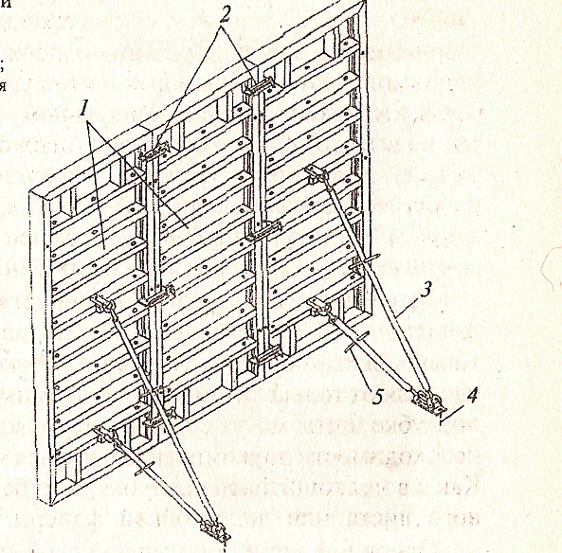
Рис. 1. Установленная панель стеновой опалубки: 1- щиты рядовые; 2- замки; 3- подкос; 4- крепление к перекрытию; 5- стяжная муфта подкоса
В комплект опалубки может входить компенсационный элемент шириной 0,3 м и удлиненные замки, которые используют в опалубке со вставками из брусков шириной до 15 см при бетонировании конструкций немодульных размеров.
Комплект опалубки позволяет выполнять угловые соединения щитов, стыки примыканий стен, устройство примыканий-компенсаторов и других возможных вариантов примыкания щитов опалубки друг к другу (рис. 2).
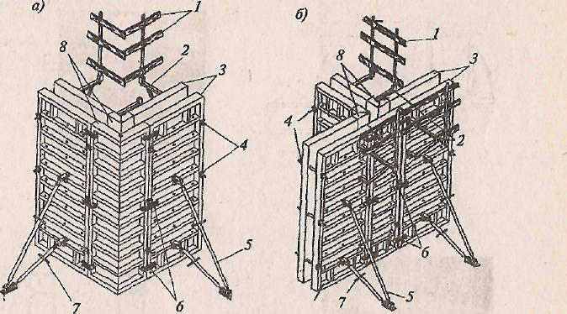
Рис. 2. Конструктивное решение опалубки угла наружной стены (а) и примыкания (б) внутренней стены к наружной:1 — защитное ограждение; 2 — кронштейны консольных подмостей; 3 — противостоящие щиты рядовые: 4 — винтовые стяжки; 5 — подкос; 6—замки; 7—стяжная муфта подкоса; 8 — противостоящие угловые щиты
Для возведения наружных стен здания предусмотрены специальные подмости, представляющие собой цельнометаллические кронштейны с щитами настила и ограждениями.
Панели опалубки раскрепляют посредством винтовых стяжек и гаек, воспринимающих давление бетонной смеси . Для организации рабочих мест на высоте при приемке и укладке бетонной смеси на опалубке предусмотрено крепление подмостей с ограждениями, которые навешивают на каркас щитов опалубки (рис.3).

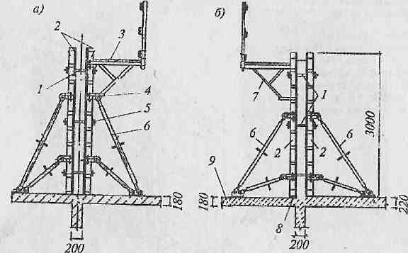
Рис. 1.9. Опалубка внутренней стены в сборе:
а — при высоте стены до 3 м; б — то же, более 3 м; 1 — втулка; 2 — примыкающие щиты опалубки; 3 — консольные подмости; 4 — стык консоли и подкоса; 5 — винтовая стяжка; 6 —подкос; 7 — кронштейн;
8— подкладочная доска (по высоте перепада); 9— крепление к перекрытию
При монтаже и демонтаже опалубки на высоте по периметру и внутри здания щиты опалубки должны быть ограждены инвентарными защитными приспособлениями.
Щиты опалубки выполнены в соответствии с единым модулем, они универсальны и взаимозаменяемы, сборка, установка и соединение щитов между собой может осуществляться в вертикальном и горизонтальном положениях. В ребрах каркаса предусмотрены отверстия для навески кронштейнов и установки подкосов.
Для соединения щитов между собой используют замки — не менее трех замков по высоте щита: два замка — на высоте 250 мм от низа и верха щита и третий замок — в центральной части щита. Если при опалубливании поверхности предусмотрена укладка горизонтального щита сверху на ранее установленные вертикальные щиты, то по длине горизонтального щита должны быть предусмотрены три замковых соединения с вертикальными щитами.
Во время установки подкосов и навески кронштейнов подвесных подмостей их закрепляют через отверстия в ребрах щитов опалубки независимо от установки щита — вертикально или горизонтально. При монтаже опалубки стен отдельными щитами устанавливают по два подкоса на каждый щит, при монтаже панелями — через 2...4 м. Кронштейны для укладки рабочего настила закрепляют к щитам опалубки с шагом 1,2...1,5 м.
В процессе установки щитов и панелей опалубки стен по нанесенным на перекрытиях рискам их прижимают к бетонному цоколю и приводят в вертикальное положение при помощи стяжных муфт подкосов. Точность установки проверяют уровнем или по отвесу.
После монтажа противоположных щитов опалубки стен щиты скрепляют между собой с помощью винтовых стяжек, располагая не менее трех стяжек по высоте щита (рис.3).
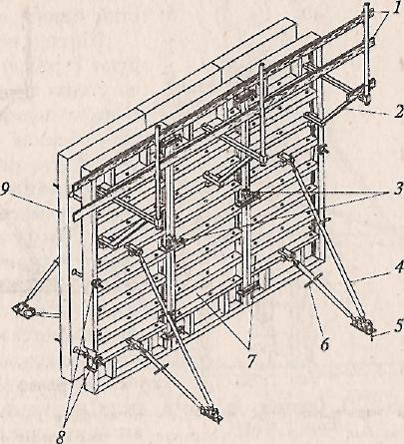
Рис. 3. Щитовая опалубка стены в сборе:

1 — защитное ограждение;
2 — кронштейны консольных подмостей; 3 — замки;
4 — подкос; 5 — крепление к перекрытию;
6 — стяжная муфта подкоса;
7 — щиты рядовые;
8 — винтовые стяжки;
9 — противостоящая панель опалубки стены

Винтовые стяжки, устанавливаемые между противоположными щитами, пропускают через стальные втулки, втулки и конуса из пластмассы и пластика, длина которых должна соответствовать толщине бетонируемой стены. Конуса защищают отверстия в палубе от попадания в них бетонной смеси, втулки облегчают вытаскивание винтовых стяжек после бетонирования в процессе распалубливания.
Щиты скрепляют путем затягивания гаек винтовых стяжек. Для исключения при затягивании гаек местных деформаций полого сечения каркаса щитов применяют широкополые шайбы. После установки щитов опалубки все неиспользованные сквозные отверстия в опалубке должны быть заглушены специальными деревянными или пластмассовыми пробками во избежание вытекания из этих отверстий бетона в процессе бетонирования.
Щиты и панели наружных стен монтируют с рабочих подмостей, закрепленных на стенах предыдущего этажа (рис.4).
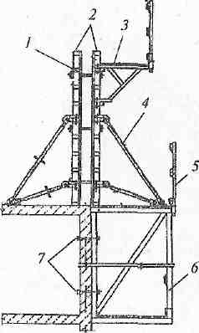

Рис.4. Опалубка наружной стены в сборе:
1 — втулка; 2 — примыкающие шиты опалубки; 3 — консольные подмости;
4 — подкос; 5 — ограждение; 6—рабочие подмости; 7 — болты с опорной пятой
Навеску подмостей осуществляют следующим образом. При бетонировании стен оставляют сквозные отверстия, через которые пропускают винтовые стяжки. При установке подмостей с помощью крана имеющиеся на подмостках конусные ловители входят в эти отверстия, после чего с внутренней стороны стены их закрепляют с помощью гаек, тем самым подмости плотно прижимаются к забетонированной стене нижележащего этажа.
В первую очередь монтируют щиты (панели) наружной опалубки, их устанавливают на рабочие подмости, выверяют и закрепляют с помощью подкосов. Далее внутренние щиты (панели) опалубки в процессе установки последовательно прикрепляют к наружным щитам с помощью винтовых стяжек.
Подъем и установку щитов и панелей опалубки осуществляют специальным захватом, закрепленным на канатных стропах, за одну точку (для отдельного щита) или две точки — для опалубочной панели (рис.5).
Опалубку стен можно монтировать как из отдельных щитов, так и из предварительно собранных в панели. Сборку панелей из отдельных щитов необходимо осуществлять на специально подготовленной площадке в зоне действия монтажного крана. Длина панелей, собранных из щитов, не должна превышать по длине 8 м.
Демонтаж опалубки стен производят укрупненными панелями из 5...6 щитов. На демонтируемой панели откручивают гайки винтовых стяжек, вытаскивают тяжи. Затем с помощью подкосов щиты отрывают от бетона. Отсоединенную панель переносят краном на склад для осмотра, ремонта и, если необходимо, смазки.
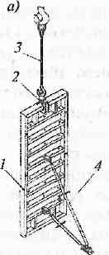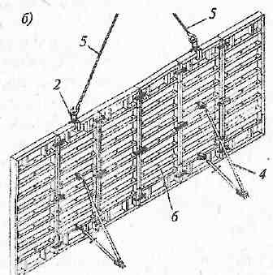

Рис.5. Подъем, установка и раскрепление опалубки стен:
а — отдельного щита; б — опалубочной панели; 1 — щит опалубки; 2 — захват для подъема; 3— строп; 4 — подкос; 5 — двухветвевой строп; 6 — панель опалубки из нескольких щитов
Опалубку колонн размером граней в плане от 0,2 до 0,6 м выполняют из щитов 0,8 х 3,0 м с отверстиями под тяжи, что позволяет устанавливать необходимый размер колонн в плане Опалубка колонн оборудована подкосами для установки, выверки и распалубливания, а также навесными подмостями с ограждениями (рис.6).
При установке опалубки колонн первоначально на бетонном основании (перекрытии) размечают место ее расположения (риски геометрических осей, грани положения колонн). Арматурный каркас первоначально соединяют с каркасом нижерасположенной колонны, дополнительно устанавливают пластмассовые кольца или приваривают к каркасу горизонтальные стержни на высоте 300 мм от низа и верха колонн для обеспечения необходимого защитного слоя бетона в процессе бетонирования.

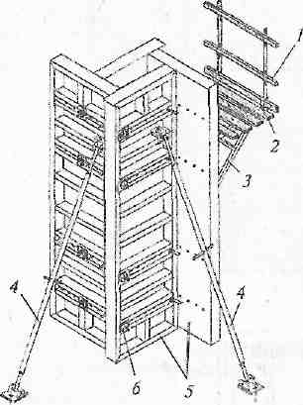

Рис.6. Опалубка колонны:1 — защитное ограждение; 2 — настил консольных подмостей; 3 — кронштейн;
4 — подкос; 5 — примыкающие щиты опалубки; б— винтовая стяжка

Первоначально устанавливают два соседних щита по рискам и маякам и раскрепляют подкосами. Нижние опоры подкосов жестко крепят к перекрытию и с помощью винтов подкосов щиты приводят в вертикальное положение. Затем устраивают оставшиеся два соседних щита, которые также приводят в вертикальное положение. Противоположные щиты скрепляют между собой винтовыми стяжками, их устанавливают по четыре штуки по высоте щита. Неиспользованные отверстия в щитах должны быть заглушены специальными пробками (деревянными или пластмассовыми) во избежание вытекания из полости бетонной смеси. Консольные подмости устанавливают с передвижных вышек. На них устраивают рабочий настил из щитов с защитным ограждением из досок, что позволяет безопасно выполнять работы по бетонированию колонн. Перед бетонированием производят окончательную выверку установленной опалубки и всех ее креплений.
Вариант соединения щитов колонн между собой предусматривает крепление посредством хомута, состоящего из четырех кронштейнов, соединяющихся между собой клиньями. Кронштейны удерживают щиты в необходимом проектном положении, обеспечивая необходимые геометрические размеры колони.
Опалубка перекрытий может быть решена в двух вариантах: 1) опалубка, включающая палубу из листов ламинированной фанеры, закрепленных на продольных и поперечных несущих балках, смонтированных на рамах с выдвижными домкратами; 2) столовая сборно-разборная опалубка, состоящая из стола в виде набора рам с опорными домкратами, соединенными между собой продольными связями с Катковыми опорами.
Опалубка перекрытий предусматривает использование в качестве палубы листов фанеры и рядовых стандартных щитов, которые применяют для опалубливания стен, устанавливаемых на поддерживающие рамы. Рамы, изготовляемые из легких алюминиевых сплавов, имеют высоту 0,3; 0,6; 0,9; 1,5; 1,8 и 2,1 мири ширине— 1,2; 1,5 и 1,8 м (рис. 7). Рабочий ход домкрата — 600 мм, масса рамы размером 2,1х1,8 м — 20 кг, масса прогонов около 4,5 кг на 1 м длины. При необходимости рамы можно собирать в столы размером на перекрытие.
Опорные стойки рам снабжены винтовыми домкратами, продольными и поперечными балками высотой 160 и 140 мм, также выполненными из высокопрочных алюминиевых сплавов. Нашли применение деревянные клееные балки двутаврового сечения для прогонов (Н20).
Разработано решение системы опалубки для восприятия повышенных нагрузок при бетонировании перекрытий на высотах более 3,5 м и толщине перекрытия от 0,5 м.

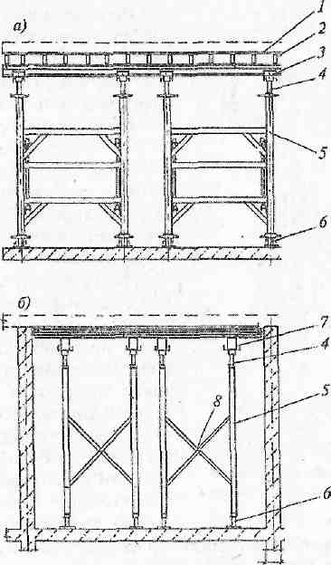

Рис.7. Опалубка перекрытия на домкратных рамах в сборе:
— продольное сечение; б — поперечное сечение; / — палуба из ламинированной фанеры; 2 —
поперечная балка; 3— вилка стойки; 4— верхний домкрат; 5 — опорная рама; 6—нижний
домкрат; 7 — продольная балка; 8 — крестовая связь

Рис.8. Варианты опорных стоек
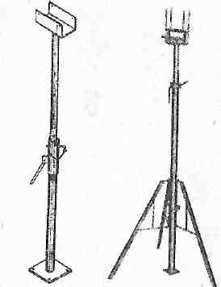

В качестве несущих элементов опалубки могут быть использованы телескопические стойки высотой до 3,7 м, которые представляют собой трубчатую конструкцию, состоящую из базовой части с домкратом и выдвижной штанги. Нашли применение телескопические стальные стойки, состоящие из двух труб, входящих одна в другую (рис.8). Первоначальное положение труб между собой фиксируется благодаря специальным прорезям через каждые 10 см, амплитуда изменений от 10 до 130 см. Для точной установки стойки по высоте (в амплитуде 10 см) во внутренней (выдвижной) трубе имеются сквозные круглые отверстия, в которые вставляют стальной штырь, проходящий в прорезь верхней части наружной трубы. Штырь опирается на гайку, навинченную на нарезку в верхней части наружной трубы, и поддерживает внутреннюю трубу в заданном положении. Для плавного опускания опор (раскружаливания), поддерживающих опалубочные щиты, применяют специальные приспособления. При использовании специальных инвентарных деревометаллических стоек применяют винтовой домкрат, а стальных телескопических стоек — гайку на винтовой нарезке наружной трубы.
Металлические стойки с поддомкрачиванием используют с тремя видами съемных головок. Вильчатая головка предназначена для установки в ней одной-двух главных несущих балок. Падающая головка удобна тем, что при наборе забетонированной конструкцией перекрытия достаточной прочности появляется возможность убрать некоторые промежуточные стойки. При нажатии на специальный рычаг падающая головка опускается до 10 см, при этом оставшаяся система стоек и балок, поддерживающая перекрытие, неизменна. Третий тип головок — опорная, поддерживает опалубочную систему до распалубливания. Эти головки при нажатии на рычаг опускаются на 1 ...2 см, что дает возможность визуально оценить состояние распалубливаемой системы, легко выдвинуть стойки и освободить несущие опалубку балки. Щиты опалубки отсоединяют от забетонированной конструкции за счет собственной массы или с применением специальных ломиков.
Крупнощитовая опалубка перекрытий состоит из опорных рам, снабженных раздвижными домкратами, на которых через имеющиеся на них опоры смонтированы продольные и поперечные балки, несущие палубу из ламинированной фанеры. Несущие балки соединяются между собой специальным болтовым соединением. Палубу из ламинированной фанеры к балкам крепят посредством шурупов с потайной головкой. Монтаж и демонтаж опалубки производится в соответствии с технологической картой (ТК). Демонтаж опалубки разрешается проводить только после достижения бетоном требуемой прочности.
Разборка опалубки (распалубливание). Минимальная прочность бетона при распалубке незагруженных монолитных конструкций должна быть для вертикальных конструкций из условия сохранения их формы — 0,2...0,3 МПа. Минимальная прочность бетона при распалубливании несущих конструкций составляет в зависимости от пролета 70...80%. Распалубливание конструкций необходимо осуществлять в оптимальные сроки и при этом обеспечивать отсутствие повреждений бетона.
Демонтаж опалубки перекрытия, который разрешается проводить только после достижения бетоном требуемой прочности, включает следующие процессы:
- опускание несущей конструкции опалубки на несколько сантиметров при помощи винтовых домкратов рам или телескопических стоек;
- отрыв листов фанеры от опалубленной поверхности;
- демонтаж продольных и поперечных балок;
- демонтаж крестовых связей между опорными рамами, рамы и стойки.
При установке промежуточных опор в пролете перекрытия и при частичном или последовательном удалении опалубки расчетная распалубочная прочность бетона может оказаться недостаточной, поэтому в местах установки промежуточных опор необходимо предусматривать дополнительное армирование.

Приготовление бетонов и растворов
Бетонную смесь приготовляют на механизированном или автоматизированном бетонном заводе и в готовом виде доставляют на строительство. При потребности в бетонной смеси до 3 тыс. м³ в месяц на строительной площадке на эстакаде может быть смонтирована временная бетоносмесительная установка, позволяющая осуществлять выгрузку бетонной смеси в транспортные средства. Целесообразность приготовления бетонной смеси на строительной площадке должна быть обоснована технико-экономическими расчетами в зависимости от объема работ, часовой потребности, дальности транспортирования и других организационных условий. Приготовление бетонной смеси состоит из операций по приему и складированию составляющих материалов (цемента и заполнителей), дозирования и перемешивания их и выдачи готовой бетонной смеси на транспортные средства. В зимних условиях в данный технологический цикл включаются дополнительные операции. При приготовлении бетонной смеси для бетонирования конструкций в условиях отрицательных температур необходимо подогревать воду и заполнители; при применении бетонов с добавками (противоморозными, пластифицирующими, порообразующими и др.) следует предварительно приготовить водный раствор этих добавок.
Бетонную смесь приготовляют по законченной или расчлененной технологии. При законченной технологии в качестве продукции получают готовую бетонную смесь, при расчлененной — отдозированные составляющие или сухую бетонную смесь.
Основными техническими средствами для выпуска бетонной смеси являются расходные бункера с распределительными устройствами, дозаторы, бетоносмесители, системы внутренних транспортных средств и коммуникаций, раздаточный бункер.
Технологическое оборудование стационарного типа для приготовления бетонной смеси может быть решено по одноступенчатой и двухступенчатой схемам. Одноступенчатая (вертикальная) схема характеризуется тем, что цемент и заполнители в отдозированном виде поднимают на необходимую высоту, откуда они под действием собственной массы опускаются вниз и перемешиваются по ходу технологического процесса. При двухступенчатой (партерной) схеме составляющие бетонной смеси сначала поднимают в расходные бункера, затем они опускаются самотеком, проходят через собственные дозаторы, попадают в общую приемную воронку и снова поднимаются вверх для загрузки в бетоносмеситель.
В зависимости от потребности в бетонной смеси могут быть организованы районные бетонные заводы, крупные стационарные бетоносмесительные узлы или построечные установки.
Районные бетонные заводы снабжают готовыми смесями строительные объекты, расположенные на расстояниях, не превышающих технологически допускаемые расстояния автомобильных перевозок. Это расстояние, называемое радиусом действия завода, зависит от многих факторов, основными из которых являются местные дорожные условия и технологические свойства цемента. Районные заводы обычно обслуживают стройки, находящиеся в радиусе действия до 25...30 км. Главными факторами при определении возможности воспользоваться услугами такого завода являются сроки начала схватывания применяемого цемента, продолжительность и скорость транспортирования на строящийся объект, сроки укладки бетонной смеси в конструкцию.
Районные заводы рассчитаны на выпуск 100...200 тыс. м³ бетонной смеси в год. Технологическое оборудование комплектуется по одноступенчатой схеме. Завод включает в себя 2...4 бетоносмесительные установки, рассчитанные на самостоятельную работу (приготовление бетонных смесей разных консистенций на цементах разных марок и составов).
Управление дозаторами и смесителями осуществляется с пульта. Готовая бетонная смесь выгружается в раздаточные бункеры. Заводы готовят и сухие товарные смеси. В этом случае бетонные смеси в специальной таре доставляют на обычных бортовых автомашинах к месту потребления и приготовляют на объекте в бетоносмесителях. При использовании автобетоносмесителей сухая смесь загружается в смесители и перемешивается с водой в процессе транспортирования. Районные заводы экономически оправданы при гарантированном потреблении продукции в течение не менее 10 лет.
Стационарные бетоносмесительные узлы (заводы) обычно устраивают на крупных строительных площадках при сроке возведения комплекса в течение 5...6 лет. Такие заводы выполняют сборно-разборными блочной конструкции, что позволяет их быстро перебазировать на новый объект.
Построечные бетоносмесительные установки обслуживают одну строительную площадку или отдельно строящийся объект при месячной потребности в бетонной смеси до 1,5 тыс. м³.
В качестве построечных применяют также мобильные бетоносмесительные установки, смонтированные на специальном полуприцепе с производительностью до 20 м³/ч. Конструкция таких установок позволяет переводить их из рабочего в транспортное положение в течение одной рабочей смены и транспортировать на прицепе на очередной объект. Использование таких установок особенно целесообразно на крупных рассредоточенных объектах, расположенных от стационарных бетонных заводов на расстояниях, превышающих технологически допустимые. Такие установки увеличивают гибкость системы централизованного обеспечения строек товарными бетонами.
При обосновании создания бетоносмесительной установки на строительной площадке должны быть оборудованы склады песка, щебня, цемента, предусмотрена возможность подогрева составляющих и добавки пластификаторов. Бетонные заводы обычно выпускают продукцию двух видов — отдозированные составляющие и готовую бетонную смесь в основном для автобетоносмесителей.
В качестве оборудования для приготовления обычной бетонной смеси применяют смесители цикличного и непрерывного действия, работающие по принципу свободного падения смеси или принудительного перемешивания (рис. 2.1). Бетонные смеси с малым содержанием воды и высокой технической вязкостью приготовляют в вибробетоносмесителях с интенсивным вибрационным воздействием. Виброперемешивание помимо уменьшения расхода цемента позволяет увеличить прочность конструкций и сократить срок производства работ.
Дозирование составляющих материалов должно производиться по массе. Точность дозирования цемента, активных добавок и воды должно быть не ниже 1% при приготовлении смеси на заводах и не ниже 3% — на бетоносмесительных установках, для заполнителей — соответственно на 2 и 3%. Допускается на мелких бетоносмесителях осуществлять дозировку цемента по массе, а заполнителей по объему с учетом их влажности. Проверка подвижности бетонной смеси на месте приготовления должна производиться не реже двух раз в смену при условии постоянной влажности заполнителей. Заполнители для бетона применяют фракционированными и чистыми. Запрещается использовать природную смесь песка и гравия без рассеивания на фракции.
Порядок загрузки компонентов, продолжительность перемешивания бетонной смеси должны быть установлены для конкретных материалов и применяемого оборудования путем оценки подвижности, однородности и прочности бетона в конкретном замесе.
Загрузку смесителя цикличного действия можно осуществлять в следующей последовательности. Сначала в смеситель подают 15...20% требуемого на замес количества воды, затем одновременно начинают загружать цемент и заполнители, не прекращая подачи воды до необходимого количества. Цемент поступает в смеситель между порциями заполнителя, благодаря чему устраняется его распыление. Продолжительность перемешивания бетонной смеси зависит от вместительности барабана смесителя и необходимой подвижности бетонной смеси и составляет от 45 до 240 с.

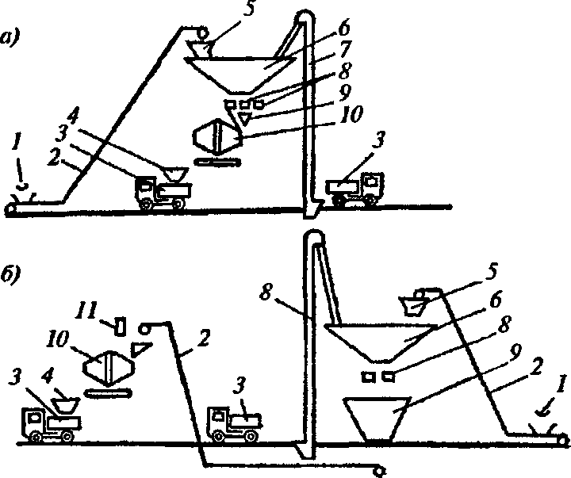
Рис. 2.1. Компоновочная схема бетоносмесительных установок:
а — одноступенчатая (вертикальная); б — двухступенчатая (партерная); 1,2 — транспортеры для заполнителей; 3 — автосамосвалы; 4 — раздаточный бункер готовой смеси; 5 — поворотная воронка; 6—расходные бункеры; 7—элеватор; 8, 11—дозаторы; 9 — воронка; 10 — смеситель

При приготовлении бетонной смеси по раздельной технологии необходимо соблюдать следующий порядок: в смеситель дозируется вода, часть песка, тонкомолотый минеральный наполнитель (в случае его применения) и цемент. Все эти составляющие тщательно перемешиваются, полученную смесь подают в бетоносмеситель, предварительно загруженный оставшейся частью песка и воды, крупным заполнителем и еще раз вся эта смесь перемешивается.
Состав бетонной смеси должен обеспечивать заданные ей свойства, а также свойства затвердевшего бетона, поэтому не реже двух раз в день заводская лаборатория берет пробу и дает характеристику выпускаемой бетонной смеси.
Цемент должен иметь заводской паспорт, при хранении более 3 месяцев проверяется его активность. Запрещается хранить рядом цементы разных марок и видов.
Наибольший размер зерен крупного заполнителя принимают не более 1/3 наименьшей толщины тонкостенной конструкции, для железобетонных плит — не более 1/2 толщины плиты, для других армированных конструкций — не более 2/3 наименьшего расстояния между стержнями арматуры. В песке не должно быть зерен гравия и щебня размером более 10 мм, а частиц от 5 до 10 мм не более 5% по массе, остальные частицы должны быть размером менее 5 мм. Пригодность воды для приготовления бетонной смеси проверяют лабораторным путем.
Бетонные смеси, в зависимости от водоцементного отношения, а оно обычно варьируется в пределах от 0,35 до 0,8, бывают разной консистенции — жесткие, малоподвижные и подвижные. Степень подвижности характеризуется осадкой стандартного конуса, имеющего высоту обычно 30 см.
Удобоукладываемость бетонной смеси, определяемая вискозиметром, — способность под действием вибрации растекаться и заполнять форму. В вискозиметре под действием вибрации стандартный конус с бетонной смесью превращают в равновеликий по объему цилиндр. Время (в с), за которое бетонная смесь заполняет объем вискозиметра, является показателем вязкости или удобоукладываемости.
Проверку прочности бетона осуществляют контрольными кубиками с ребрами 10, 15, 20 и 30 см. Металлические формы кубиков заполняют той же бетонной смесью, что и основную конструкцию, и выдерживают до распалубливания возле забетонированной конструкции. Одновременно распалубливают и кубики, далее их хранят в условиях, близких к твердению бетона основной конструкции. Для немассивных конструкций раздавливают кубики и проверяют прочность бетона через 28 сут, для массивов— в возрасте 60, 90 и 120 дней.
Для подбора состава бетонной смеси в зависимости от требуемой подвижности и водоцементного отношения созданы таблицы состава смеси.
Пример подбора состава бетонной смеси на 1 м³ бетона

Материал | Количество, кг | Водоцементное отношение:
Цемент | 335  715  1165  185 | В: Ц = 185 : 335 = 0,55
Песок  Щебень  Вода | 335  715  1165  185 | Состав бетонной смеси:  цемент : песок : щебень 335 : 715 : 1165 =1 : 2,1 : 3,5
Всего | 2400 | вяжущее: мелкий: крупный заполнители
Коэффициент выхода — отношение объема бетонной смеси к объемам сухих материалов, обычно в пределах от 0,58 до 0,72.
Все большее применение находит сухая строительная смесь (ССС) — смесь вяжущего, заполнителя, добавок, пигментов, отдозированных и перемешанных на заводе, и затворяемая водой перед употреблением. Точное дозирование компонентов позволяет получать более высокие технические характеристики готовой продукции по сравнению со смесями, приготовляемыми на строительной площадке. Важным достоинством сухих смесей является возможность целенаправленного добавления в них химических добавок и микронаполнителей, как улучшающих их структуру, так и подготовленных для применения в холодное время года.
Сухие смеси для производства бетонных работ подразделены на несколько групп. Сухие бетонные смеси представляют собой смесь крупного заполнителя с фракциями до 20 мм, песка, вяжущего и добавок. На упаковке таких смесей, в частности в зависимости от максимальной крупности заполнителя, даны показания по оптимальной области применения— каркас здания, заделка стыков, устройство полов и т.д. Мелкозернистый бетон наиболее удобен для монтажных, ремонтных работ, устройства стяжек, для работ при отрицательных температурах.
Морозостойкие бетонные смеси разработаны специально для производства работ в зимнее время. Такие смеси имеют в составе специальные добавки, позволяющие свежеуложенному бетону продолжать набирать прочность при понижении температуры до -15 °С.
Смеси для замоноличивания применимы для заделки фундаментов, стыков элементов, в том числе колонн в фундаментах, в основном тогда, когда необходимы высокая прочность, хорошие реологические характеристики смесей и быстрый набор прочности.
Введение в стране более жестких энергосберегающих строительных норм делает многие традиционные материалы для ограждающих конструкций мало приемлемыми. Перспективен в сложившейся ситуации ячеистый бетон, применение которого базируется на необходимых прочностных и теплоизоляционных характеристиках, экологической безопасности, негорючести. Разработанная технология безавтоклавного ячеистого бетона сухой минерализации позволяет достаточно просто изготовлять бетон плотностью 300...900 кг/м³, применять практически любые гидравлические и воздушные вяжущие, получать бетон без тепловой обработки с использованием отечественных синтетических дешевых поверхностно-активных веществ.
Находит широкое применение стеклофибробетон (СФБ) — композиционный материал, состоящий из цементно-песчаного раствора, армированного отрезками (фибрами) щелочестойкого стекловолокна. СФБ сочетает в себе свойственный цементным растворам высокий предел прочности на сжатие со значительно возрастающими, благодаря стекловолокнистому армированию, ударной прочностью (в 10... 15 раз), прочностью на изгиб и растяжение (в 4...5 раз). При этом СФБ не подвержен коррозии, обладает высокой огнестойкостью, не содержит металлической арматуры и крупных заполнителей, поэтому на лицевой поверхности нет пор и раковин, что обусловливает повышенную архитектурную выразительность и пластичность материала. СФБ находит применение в качестве несъемной опалубки-облицовки, в монолитном домостроении навесные панели из СФБ являются оптимальным решением для устройства навесных вентилируемых фасадов, а в крупнопанельном домостроении СФБ может быть использован в качестве одного или двух наружных слоев ограждающих панелей.

Устройство оснований и подстилающих слоев
Для устройства бетонных подстилающих слоев (подготовок) под полы применяют бетонную смесь с осадкой конуса 0... 2 см. Бетонирование полов и подстилающих слоев осуществляется полосами шириной 3...4 м через одну по маячным доскам (рис. 2.11). В промежуточные полосы бетонную смесь укладывают после затвердения бетона в смежных полосах. Перед бетонированием промежуточных полос снимают маячные доски; по этим граням образуются рабочие швы. Бетонную смесь выгружают на место бетонирования непосредственно из автобетоновоза (или подают бетононасосами). Слои смеси укладывают на 1...2 см выше проектной высоты, предварительно разравнивают, уплотнение осуществляют, добиваясь опускания бетонной смеси до уровня маяков или ранее забетонированных смежных полос. Виброрейку на одной позиции держат до тех пор, пока она не опустится обоими концами на маячные доски. По схватившемуся бетону при прочности 1,2... 1,5 МПа проходят затирочной машиной, поверхность бетона для повышения прочности железнят.
Если по бетонной подготовке предполагаются бетонные, цементные или асфальтовые полы, то поверхность подготовки после проходки виброрейки оставляют шероховатой для лучшего сцепления с верхними слоями.
Чистый пол бетонируют по маячным доскам с уплотнением бетонной смеси виброрейкой. Свежеуложенный бетон через 20...30 мин тщательно заглаживают при помощи ручного инструмента или специальной затирочной машины. К этому моменту на поверхности пола появляется тонкая пленка воды и цементного молока. Такую пленку при заглаживании удаляют. Через 30...40 мин после заглаживания поверхность бетона обрабатывают металлическим полутерком до обнажения зерен гравия (щебня). Такая обработка позволяет получить качественные бетонные полы, обладающие малой истираемостью и высокой прочностью.
Для придания бетонному полу повышенной плотности и высоких гигиенических качеств его поверхность железнят. При этом в поверхность влажного свежеуложенного бетона тщательно втирают сухой цемент до появления матового блеска. Эту операцию выполняют при помощи стальных полутерков, кельм или затирочных машин.

Рис. 2.11. Бетонирование подготовок и полов:
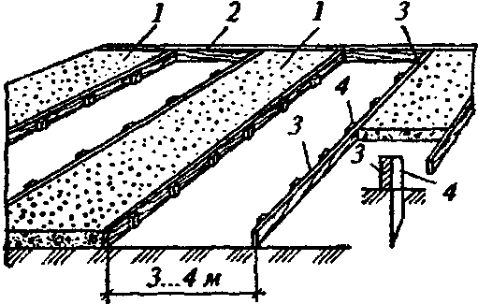
1— карта; 2 — поперечная доска;
3 — направляющая доска; 4 — элементы
крепления

Устройство бутобетонных и бетонных фундаментов
Бутовой называют кладку из природных камней (кусков камней) неправильной формы максимальным размером не более 500 мм, связанных между собой строительным раствором. Для кладки применяют камни массой не более 50 кг разной конфигурации и размеров, а именно, рваный камень неправильной формы, постелистый, у которого две примерно параллельные плоскости, и булыжник, имеющий округлую форму.
Блоки из природного камня вырезают или выпиливают из известняка, ракушечника, туфа, песчаника и т. д. Блоки применяют для наружных и внутренних стен, а также для фундаментов и стен подвалов. В настоящее время в строительстве в основном используют искусственный камень, природный применяют в случае экономической целесообразности - при строительстве в районе его массового залегания, при невозможности доставки других материалов и т. д.
Из бута возводят фундаменты, стены подвалов, подпорные стены и другие конструкции, а в районах с большими запасами постелистого камня — стены малоэтажных зданий. Бутовую кладку желательно вести с перевязкой швов, чередуя тычковые и ложковые камни. В местах примыканий и пересечениях нужно укладывать более крупные камни постелистой формы.
Первый ряд бутовой кладки выкладывают из постелистых камней насухо, тщательно заполняют пустоты щебнем, утрамбовывают и заливают жидким раствором. Последующие ряды кладки выполняют одним из двух способов - «под залив» или «под лопатку».
Кладка «под залив» - каждый ряд камней высотой 15...20 см выкладывают насухо в распор со стенками траншеи или опалубки, пустоты заполняют щебнем и заливают жидким раствором подвижности 3...15 см. Раствор не заполняет все отверстия, кладка получается с пустотами, что снижает ее прочность. Камни укладывают без строгой перевязки швов и устройства верстовых рядов; это менее трудоемко и не требует высокой квалификации каменщиков. Поэтому на таких фундаментах и при такой системе кладки разрешают возводить здания высотой не более двух этажей.
Кладку «под лопатку» выполняют горизонтальными рядами из подобранных по высоте камней с перевязкой швов по однорядной системе перевязки. Начинают кладку с укладки наружной и внутренней верст на растворе с высотой ряда до 30 см. В промежутки между верстами набрасывают раствор подвижностью 4—6 см и укладывают камни забутки. Образовавшиеся промежутки между камнями расщебенивают. Кладка получается достаточно прочной, способом «под лопатку» выкладывают фундаменты, стены и столбы.
Для придания кладке большей прочности ее можно вести с облицовкой наружной стороны кирпичом по многорядной системе с перевязкой через 4...б рядов.
Камень и раствор всегда располагают вне траншеи, часто каменщик находится в самой траншее, а подсобник, находясь на бровке, подает в зону работ необходимые материалы.
Бутобетонная кладка отличается тем, что камни утапливают в уложенную бетонную смесь горизонтальными рядами с последующим вибрированием. Кладку ведут в распор со стенками траншеи или опалубкой. Бетонную смесь укладывают слоями по 20 см, камни утапливают на половину их высоты с зазорами между ними в 4...6 см. Максимальный размер камней не должен превышать 1/3 толщины возводимой конструкции. Кладку вибрируют при подвижности бетонной смеси 5...7 см или уплотняют трамбовками при подвижности смеси в пределах 8... 12 см. Эта кладка прочна, менее трудоемка, чем бутовая, но она требует большего расхода древесины для устройства опалубки и очень значительного расхода цемента, так как объем камня от общего объема кладки составляет немного более 50%.
Бетонные фундаменты. В фундаменты и массивы в зависимости от объема, заглубления, высоты и других особенностей бетонную смесь укладывают по следующим технологическим схемам: с разгрузкой смеси из транспортного прибора непосредственно в опалубку, с передвижного моста или эстакады, с помощью вибропитателей и виброжелобов, бетоноукладчиков, бетононасосов, бадей (рис. 2.8).
При укладке в малоармированные фундаменты и массивы применяют жесткие бетонные смеси с осадкой конуса 1...3 см, в густоармированные — с осадкой конуса 4...6 см.
а)
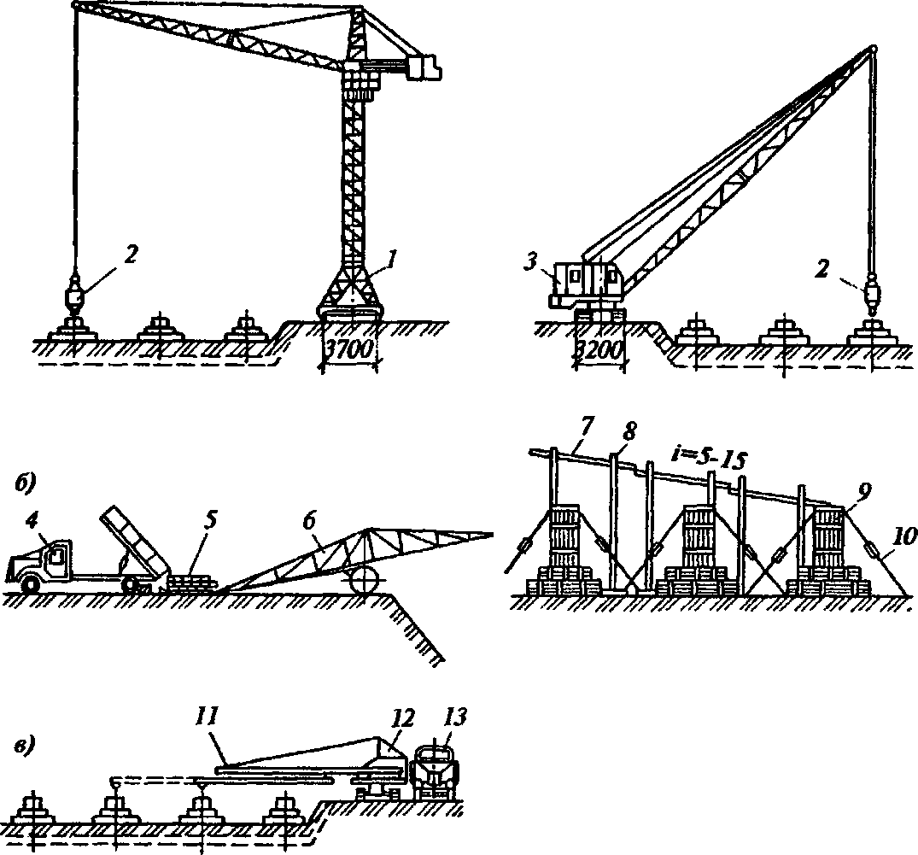
Рис. 2.8. Схемы бетонирования фундаментов: а — при помощи кранов; б — при помощи ленточного и вибрационного конвейера; в — самоходным бетоноукладчиком; 1 — башенный кран; 3 — стреловой кран; 2 — бадья; 4 — самосвал или автобетоносмеситель; 5 — вибропитатель; 6 — ленточный конвейер; 7 — вибролоток; 8 — инвентарные стойки; 9 — бетонируемые фундаменты; 10 — растяжки; 11 — телескопическая стрела; 12 — бетоноукладчик; 13 — автосамосвал
В ступенчатые фундаменты с общей высотой до 3 м и площадью нижней ступени до 6 м² смесь подают через верхний край опалубки (рис. 2.9; 2.10), предусматривая меры против смещения анкерных болтов и закладных деталей. При виброуплотнении внутренние вибраторы погружают в смесь через открытые грани нижней ступени и переставляют их по периметру ступени по направлению к центру фундамента. Аналогично ведут виброуплотнение бетона второй и третьей ступеней, после чего их заглаживают. В пилоны бетонную смесь можно укладывать сразу же после окончания уплотнения в ступенях. Смесь в пилон подают через верх опалубки. Уплотняют ее внутренними вибраторами, опуская их сверху.
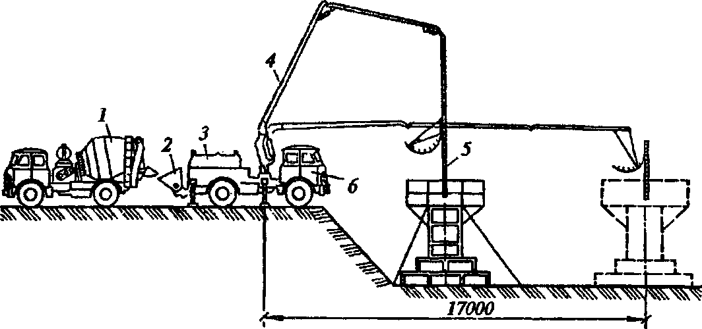
Рис. 2.9. Схема механизации бетонирования конструкций: 1 — автобетоносмеситель; 2— приемный бункер бетононасоса; 3— бетононасос; 4— шарнирно-сочлененная стрела; 5 — гибкий шланг-бетоновод; 6 — базовый автомобиль
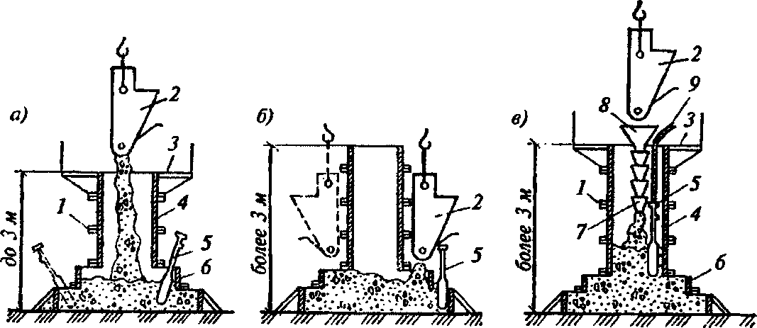
Рис. 2.10. Бетонирование ступенчатых фундаментов:
а — высотой до 3 м; б, в — высотой более 3 м; 1 — каркас опалубки; 2 — поворотная бадья; 3— рабочий настил; 4— опалубка стены; 5—внутренний вибратор; 6 — опалубка ступени; 7—
звеньевой хобот; 8 — приемная воронка; 9 — резинотканевый шланг

При высоте ступенчатых фундаментов более 3 м и площади нижней ступени более 6 м² первые порции бетонной смеси поступают в нижнюю ступень по периметру. В последующем смесь подают через приемный бункер и звеньевые хоботы. Виброуплотнение смеси ведут, как и в предыдущем случае, внутренними вибраторами.
В высокие пилоны бетонную смесь с подвижностью 4...6 см необходимо подавать медленно и даже с некоторыми перерывами (1... 1,5 ч), чтобы исключить выдавливание бетона, уложенного в ступени, через их верхние открытые грани.
В массивные фундаменты, воспринимающие динамические нагрузки (например, под прокатное, кузнечно-прессовое оборудование), бетонную смесь укладывают непрерывно. Объем фундаментов достигает 2,5... 3,0 тыс. м³. Бетонную смесь в них подают с эстакад транспортерами, бетононасосами или комбинированными способами с темпом до 300...350 м³ за смену. В труднодоступные места массива подают смесь и распределяют ее по площади фундамента с помощью виброжелобов. Бетонную смесь в массивные фундаменты с густой арматурой укладывают горизонтальными слоями толщиной 0,3... 0,4 м, уплотняя ее ручными внутренними вибраторами.
Крупные фундаменты и массивы бетонируют по способу непрерывного бетонирования или разделяют горизонтальными швами на ярусы, а вертикальными швами на блоки. Массивы расчленяют на блоки бетонирования площадью 50...60 м² и высотой 1,2...2,0 м, укладку бетона предпочтительно выполнять в шахматном порядке. Для нормального и качественного уплотнения бетонную смесь укладывают только слоями по 0,3...0,4 м и без перерывов в бетонировании. Допустимы только швы в местах, предусмотренных проектом. Бетонирование блоков в каждом ярусе производится непрерывно, слоями одинаковой толщины и с одним и тем же направлением укладки смеси в каждом слое; при укладке непременно и одновременно осуществляется уплотнение бетонной смеси.
При бетонировании крупных массивов в целях экономии цемента и снижения стоимости сооружения в бетонную смесь добавляют «изюм» — камни и валуны размером более 150 мм и получают так называемый камнебетон. Общее количество камней и валунов не должно превышать 40% объема бетонируемого блока.
Устройство бетонных колонн и стоечных опор
В колонны высотой до 5 м со сторонами сечения до 0,8 м, не имеющие перекрещивающихся хомутов, бетонную смесь укладывают сразу на всю высоту. Смесь осторожно загружают сверху и уплотняют внутренними вибраторами. При высоте же колонн свыше 5 м смесь подают через воронки по хоботу. В высокие и густоармированные колонны с перекрещивающимися хомутами смесь укладывают ярусами до 2 м с загружением через окна в опалубке или специальные карманы. Иногда для подачи бетонной смеси опалубку колонн выполняют со съемными щитами, которые устанавливают после бетонирования нижнего яруса.
Нижняя часть опалубки колонн и стен при бетонировании их сверху опалубки во избежание образования раковин в бетоне вначале заполняется на высоту 100...200 мм цементным раствором состава 1: 2 или 1: 3. Колонны высотой более 5 м также можно бетонировать слоями по 1,5...2,0 м с загрузкой сбоку через специально оставляемые в опалубке окна.
Устройство бетонных стен и перегородок

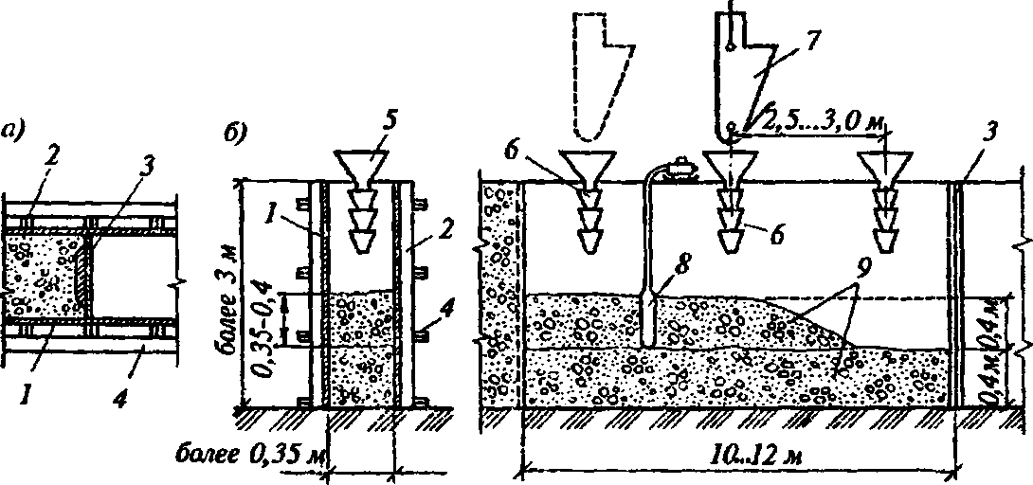
Рис. 2.12. Бетонирование стен:
а — установка разделительной опалубки; б — послойное бетонирование стены; 1 — опалубка;
2 — ребра жесткости опалубки; 3 — рабочий шов бетонирования; 4 — винтовые стяжки; 5 —
приемная воронка; 6—звеньевой хобот; 7 — бадья; 8 — вибратор; 9 — слои бетона
Особенность укладки бетонной смеси при возведении стен и перегородок зависит от их толщины и высоты, а также вида используемой опалубки.
При возведении стен в разборно-переставной опалубке смесь укладывают участками высотой не более 3 м. В стены толщиной более 0,5 м при слабом армировании подают бетонную смесь подвижностью 4...6 см. При длине более 20 м стены делят на участки по 7... 10 м и на границе участков устанавливают разделительную опалубку. Бетонную смесь подают непосредственно в опалубку в нескольких точках по длине участка бадьями, виброжелобами, бетононасосами. При высоте стен более 3 м используют звеньевые хоботы, при этом смесь укладывают горизонтальными слоями толщиной 0,3... 0,4 м с обязательным вибрированием (рис. 2.12).Подавать смесь в одно и то же место не рекомендуется, так как при этом образуются наклонные рыхлые слои, снижающие качество поверхности и однородность бетона.
В тонкие и густоармированные конструкции стен и перегородок укладывают подвижные бетонные смеси (6... 10 см). При толщине стены до 0,15 м бетонирование ведут ярусами высотой до 1,5 м. С одной стороны опалубку возводят на всю высоту, а со стороны бетонирования — на высоту яруса. Это позволяет повысить качество и обеспечить удобство работы. Уложив бетонную смесь в первый ярус, наращивают опалубку следующего и т. д. При подаче бетонной смеси бетононасосом опалубка может быть выставлена сразу на всю высоту с обязательным условием, чтобы конец бетоновода был заглублен в укладываемую бетонную смесь (так называемое «напорное бетонирование»).
Укладка бетона под воду
При строительстве опор мостов и других сооружений, расположенных под водой, применяют подводное бетонирование (укладку бетонной смеси под водой без производства водоотлива), выполняемое одним из двух способов — вертикально перемещаемой трубы (ВПТ) и восходящего раствора (ВР). Общее для обоих способов — устройство по периметру бетонируемой конструкции шпунтового ограждения, благодаря чему ограничивается подток воды к месту производства работ, а возводимое сооружение предохраняется от вымывания цемента и песка. Используют также следующие методы: укладку бетонной смеси бункерами и метод втрамбовывания бетонной смеси.
Метод вертикально перемещаемой трубы (ВПТ) применяют при бетонировании конструкций на глубине от 1,5 до 50 м, защищенных от проточной воды, когда требуется высокая прочность и монолитность подводного сооружения (рис. 2.15).
В качестве ограждения используют шпунтовые стенки, специально изготовленную опалубку в виде пространственных блоков (ящиков) из дерева, железобетона, металла либо конструкции (плиты-оболочки, опускные колодцы и др.). Конструкция ограждения должна быть непроницаемой для цементного раствора. Для производства работ над ограждением устраивают рабочую площадку, на которой устанавливают траверсу.
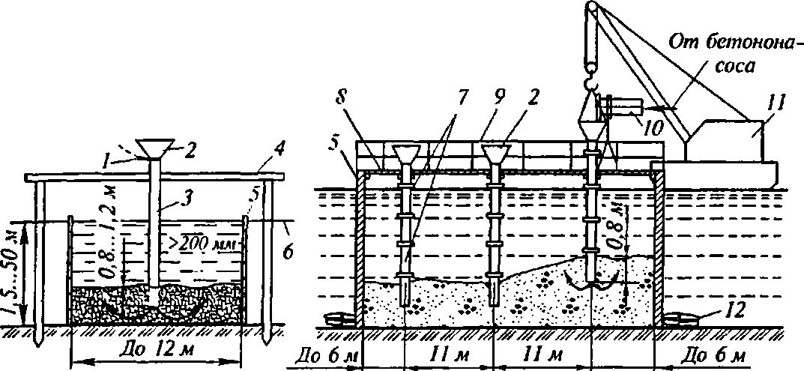
Рис. 2.15. Метод вертикально перемещаемой трубы:
1 — затвор воронки; 2— загрузочная воронка; 3 — бетонолитная труба; 4 — рабочая эстакада
(настил); 5 — опалубка (шпунтовое ограждение) по контуру бетонируемой конструкции;
6—уровень воды; 7 — звенья труб; 8 — дополнительное крепление опалубки; 9 — ограждение;
10—бетоновод; 11—плавучий кран; 12—каменно-щебеночная отсыпка

К траверсе подвешивают стальной бетоновод, собираемый из отдельных бесшовных труб длиной 1...1,2 м и диаметром 200...300 мм на легкоразъемных водонепроницаемых соединениях. Трубу опускают до низа сооружения, в верхней части бетоновод, находящийся над поверхностью воды, имеет воронку с затвором или бункер для приема бетонной смеси.
Бетонолитная труба подвешена к траверсе, может подниматься и опускаться с помощью лебедки. Первоначально в горловину трубы вставляют пыж из мешковины, который предохраняет первую порцию бетонной смеси, погружаемую в трубу, от размывания водой. После заполнения воронки затвор открывают, и бетонная смесь вслед за пыжом опускается вниз. После того как бетонная смесь заполнит всю бетонолитную трубу и саму воронку, при продолжающейся непрерывной подаче бетонной смеси в воронку трубу отрывают от земли и начинают медленно поднимать. Необходимо контролировать, чтобы труба была постоянно заглублена в бетонную смесь не менее 0,8 м при глубинах до 10 м и 1,2 м — при больших глубинах. Затем, не прекращая подачи бетонной смеси, трубу поднимают с таким расчетом, чтобы нижний ее конец постоянно располагался не менее чем на 0,8... 1,2 м ниже поверхности бетона.
По окончании подъема трубы на высоту звена бетонирование приостанавливают, демонтируют верхнее звено трубы, переставляют воронку, после чего подачу бетонной смеси возобновляют. Блок бетонируют до уровня, превышающего проектную отметку на величину, равную 2% его высоты.
При таком бетонировании с водой контактирует только верхний слой бетона, который после выполнения работ, подъема трубы и возведения всей конструкции выше глади воды удаляется, но не менее 10 см. Используют только пластичную бетонную смесь с осадкой конуса 16...20 см, расположение труб — только вертикальное. Радиус растекания бетонной смеси из нижнего отверстия трубы не должен превышать 6 м, поэтому большие сооружения разбиваются на блоки с обязательным перекрытием зон бетонирования, непрерывной подачей бетонной смеси, одновременным и равномерным подъемом труб. Принимаемая интенсивность бетонирования более 0,3 м³ на 1 м/ч.
При подводном бетонировании (в том числе под глинистым раствором) необходимо обеспечивать:
- изоляцию бетонной смеси от воды в процессе ее транспортирования под воду и укладки в бетонируемую конструкцию;
- плотность опалубки или другого принятого ограждения;
- непрерывность бетонирования в пределах блока бетонирования, рабочего участка, захватки;
- контроль за состоянием опалубки (ограждения) в процессе укладки бетонной смеси и всего периода набора бетоном прочности;
- защищенность от размыва и механических повреждений надводной поверхности уложенной бетонной смеси на время схватывания и твердения.
Рекомендуемая технология производства работ:
1. Перед укладкой бетонной смеси:
- проверить опалубку и соответствие ее проекту;
- очистить полость опалубки от мусора и наплывов грунта и ила;
- установить подъемную вышку и бетонолитную трубу.
2. Очередность процессов при укладке бетонной смеси:
- опускают бетонолитную трубу на дно сооружения с предварительным нанесением на нее несмываемой краской разметки через каждые 10 см по длине для контроля за подъемом трубы;
- к верху бетонолитной трубы присоединяют бункер-воронку, в горловине которой закрепляют пыж-пробку, предохраняющую первую порцию подаваемой бетонной смеси от соприкосновения с водой;
- в бункер-воронку подают первую порцию бетонной смеси, объем бункера должен равняться объему бетонолитной трубы;
- открывают затвор внизу воронки, пыж, а за ним бетонная смесь устремляется вниз, в бункер непрерывно подают очередные порции бетонной смеси. После заполнения всей трубы и бункера бетонной смесью при продолжающейся подаче бетонной смеси приподнимают конец трубы на 30...50 см и бетонная смесь вытекает в полость опалубки. Бетонная смесь всегда должна находиться над уровнем низа трубы не менее 0,8 м;
- при достижении бетонной смесью в полости опалубки высоты 4 м трубу с усилием заглубляют несколько в бетон для прекращения вытекания из нее бетонной смеси в опалубку, подвешивают бетонолитную трубу за второе колено, отсоединяют воронку, затем первое звено, снова подсоединяют воронку уже ко второму звену и продолжают подачу смеси в полость трубы;
- применяемая бетонная смесь по своим характеристикам должна не менее чем на 10% превышать заданные характеристики по проекту, бетонная смесь должна подаваться в воронку с высоты не более 1 м.
По достижении бетоном прочности 2...2,5 МПа верхний слабый слой бетона, непрерывно соприкасающийся с водой, во время производства работ удаляют.
При методе ВПТ применяют бетон класса не ниже В25, бетонную смесь, укладываемую с вибрацией, подвижностью 6... 10 см и укладываемую без вибрации подвижностью 16... 20 см. Приготовляют смесь на гравии или смеси гравия с 20... 30% щебня, обязательно вводя пластифицирующие добавки.
Метод восходящего раствора (ВР) бывает безнапорным и напорным. Бетонирование методом ВР с заливкой наброски из крупного камня цементно-песчаным раствором следует применять при укладке под водой бетона на глубинах до 20 м для получения прочности бетона, соответствующей прочности бутовой кладки; то же, из щебня на тех же глубинах для возведения конструкций из бетона класса до В25 и при глубинах бетонирования от 20 до 50 м и при усилении конструкций рекомендуется применять заливку щебеночного заполнителя цементным раствором без песка.
При безнапорном способе (рис. 2.16) в бетонируемой блоке устанавливают шахты с решетчатыми стенками, внутрь шахт вставляют трубы диаметром 37... 100 мм, собранные из звеньев длиной до 1 м с водонепроницаемыми легкоразъемными соединениями. Полость блока заполняют щебнем, гравием, каменной наброской крупностью 150...400 мм и сверху через трубу подают цементный раствор состава от 1:1 до 1:2. Шахты необходимы для опускания и подъема труб по всей высоте бетонируемого блока. Растекание раствора осуществляется за счет давления его столба в шахте. Поднимаясь, цементный раствор должен свободно растекаться, заполняя все пустоты в каменной наброске. Поэтому для приготовления раствора применяют мелкие пески крупностью зерен не более 2,5 мм и с содержанием не менее 50% частиц не более 0,6 мм. Подвижность раствора должна быть 12... 15 см. Радиус действия каждой трубы 2...3 м. Заглублять трубы в укладываемый раствор необходимо на глубину не менее 0,8 м. По мере повышения уровня укладываемого раствора трубы поднимают, демонтируя их верхние звенья. Уровень раствора доводят на 100... 200 мм выше проектной отметки.
При этом способе расход цемента в два раза больше, чем при способе вертикально перемещающейся трубы.
Осуществляют и напорное бетонирование, когда заливочные трубы устанавливают без шахт непосредственно в слой крупного заполнителя и через него нагнетают (инъецируют) под давлением цементный раствор (тесто). Напор раствора в трубе создают с помощью растворонасоса. Песок принимают крупностью до 2,5 мм. Радиус действия труб не больше 3 м при заливке каменного и 2 м — щебеночного заполнителя. Метод ВР применяют при укладке бетонной смеси на глубине до 20 м.
В обоих случаях труба должна быть утоплена в раствор не менее чем на 0,8 м, верхний слой раствора высотой 10...20 см, соприкасавшийся с водой и находящийся выше проектной отметки, срезают.
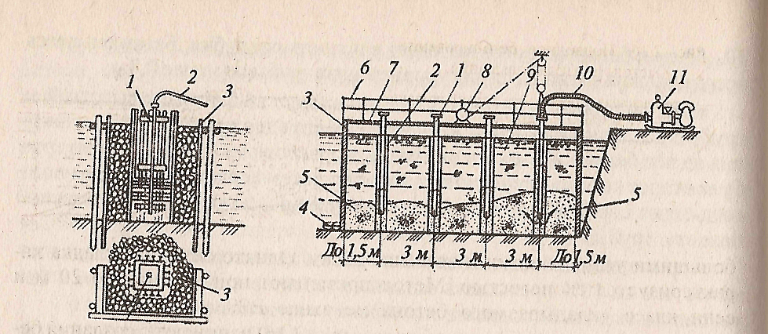
Рис. 2.16. Метод восходящего раствора:

1 — труба; 2—шахта; 3— опалубка(шпунтовое ограждение); 4 —каменно-щебеночная отсыпка; 5 — раствор; 6— ограждение рабочего настила по контуру ; 7 — настил; 8— лебедка ; 9—вода; 10 — шланг, подающий раствор; 11 — растворонасос

При методе укладки бункерами бетонную смесь опускают под воду на основание (или ранее уложенный слой) бетонируемого элемента в раскрывающихся ящиках, бадьях или грейферах и разгружают через раскрытое отверстие. Закрытые сверху бункера имеют уплотнение по контуру закрывания, которое препятствует вытеканию цементного теста и прониканию воды внутрь бункера. Бетонную смесь выпускают при минимальном отрыве дна бункера от поверхности уложенного бетона, исключая тем самым возможность свободного сбрасывания бетонной смеси через толщу воды. Метод технологически прост, не требует устройства подмостей и допускает укладку бетонной смеси на неровное основание с большими углублениями и возвышениями. Однако бетонная кладка характеризуется слоистостью. Метод применяют при глубине до 20 м и если класс укладываемого бетона не выше В20.
Втрамбовывание бетонной смеси начинают с создания бетонного островка в одном из углов бетонируемой конструкции при подаче смеси по трубе или в бадьях с открывающимся дном. Островок должен возвышаться над поверхностью воды не менее чем на 30 см. Для втрамбовывания применяют бетонную смесь подвижностью 5...7 см. Подводный откос островка, с которого начинают втрамбовывание, должен образовывать под водой угол 35—45° к горизонтали. Новые порции бетонной смеси втрамбовывают в островок равномерно с интенсивностью, не нарушающей процесс твердения уложенного бетона, и не ближе 20...30 см от кромки воды. Этим приемом обеспечивается защита от соприкосновения с водой новых порций бетонной смеси.
Метод применяют при глубине воды до 1,5 м для конструкций больших площадей при классе бетона до В25.

Крепление стен и сводов выработок торкрет-бетоном и заделка стыков в сводах рамных крепей
Основные области применения торкретирования — резервуары, своды-оболочки, тонкостенные конструкции с повышенной прочностью и водонепроницаемостью. Способ успешно применяют при исправлении дефектов бетонирования, повышения водонепроницаемости существующих конструкций и сооружений, при бетонировании тонкостенных армоцементных конструкций по арматурному каркасу.
Торкретирование бетона в общем случае не конкурентноспособно традиционной технологии бетонных работ. Этот процесс сравнительно дорогой, трудоемкий и малопроизводительный. Применяют его при невозможности возвести традиционными методами бетонирования конструктивные элементы толщиной в несколько сантиметров (особенно при применении пневмоопалубок), когда требуется получение материала повышенных свойств, для нанесения туннельных обделок, при устройстве защитных слоев на поверхности предварительно напряженных резервуаров, для ремонта и усиления железобетонных конструкций, замоноличивания стыков и др.
Торкретированием называют технологический процесс нанесения на бетонную или иную поверхность под давлением сжатого воздуха тонких слоев цементно-песчаного раствора или мелкозернистого бетона при помощи специальной установки — цемент-пушки для цементного раствора, бетон-шприц-машины — для бетонной смеси. Для этого сухая смесь песка, цемента и крупного заполнителя под действием струи воздуха смешивается с водой и наносится на поверхность обрабатываемой конструкции. Раствор в этом случае называют торкретом, а наносимая бетон-шприц-машиной бетонная смесь в свою очередь получила название набрызг-бетона или «шприц-бетон».
Благодаря большой кинетической энергии, развиваемой частицами смеси, нанесенный на поверхность раствор (бетон) приобретает повышенные характеристики по плотности и прочности, водонепроницаемости, морозостойкости, сцеплению с поверхностями нанесения.
В состав торкрета входят цемент и песок, в состав набрызг-бетона помимо цемента и песка входит крупный заполнитель размером до 30 мм. Растворы или бетонные смеси приготовляют на портландцементах не ниже М400.
Процесс нанесения слоя торкрета (набрызг-бетона) включает две стадии: на первой стадии на поверхности нанесения происходит отложение пластичного слоя, состоящего из раствора с самыми мелкими фракциями заполнителя. Толщина слоя цементного молока и тонких фракций, способного поглотить энергию удара крупных частиц заполнителя и способного удержать крупные частицы, составляет 5... 10 мм; на второй стадии происходит частичное проникновение в растворный слой зерен более крупного заполнителя и таким образом образование слоя торкрета, или набрызг-бетона.
Торкретирование обычно сопровождается потерей некоторого количества материала, отскакивающего от поверхности нанесения (так называемый «отскок»). Величина отскока частиц зависит от условия производства работ, состава смеси, размера крупных частиц заполнителя и кинетической энергии частиц при ударе. В начальной стадии нанесения почти все частицы крупного заполнителя отскакивают от поверхности, и только цемент и зерна мелких фракций заполнителя удерживаются на ней. Поэтому первоначально наносимый слой толщиной до 2 мм состоит в основном из цементного теста.
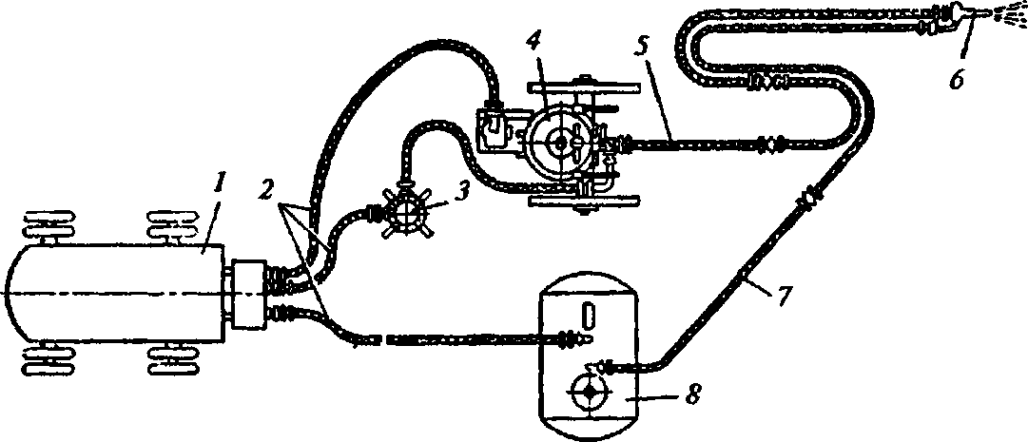
Рис. 2.14. Оборудование для торкретирования:
1—компрессор; 2 — воздушные шланги; 3 — воздухоочиститель; 4—цемент-пушка; 5 — материальный шланг; 6—сопло; 7 — шланг для воды; 8 — емкость для воды
По мере увеличения толщины наносимого слоя более крупные частицы заполнителя начинают задерживаться в нем, после чего устанавливается постоянный процент отскока. Количественно величина отскока при торкретировании вертикальных поверхностей составляет 10...20%, а при торкретировании потолочных поверхностей— 20...30%. Уменьшение объема отскока достигается выбором оптимальных скоростей выхода смеси из сопла и расстояния от сопла до поверхности нанесения торкрета или набрызг-бетона.
В настоящее время существуют две разновидности нанесения на поверхности под давлением рабочих составов — сухой и мокрый.
При сухом способе исходная сухая смесь во взвешенном состоянии подается в насадку (сопло), где осуществляется перемешивание смеси с водой затворения, т.е. торкретирование. В сопле происходит перемешивание смеси с последующей подачей ее под давлением сжатого воздуха на бетонируемые поверхности.
При мокром способе в сопло под давлением сжатого воздуха поступает готовая бетонная смесь или раствор. В сопле смесь переходит во взвешенное состояние и под давлением наносится на бетонируемые поверхности. Наносимую смесь называют пневмобетоном, что связано с рабочими установками — пневмоустановками и пневмонагнетателями.
Сухой способ применяют для нанесения торкрета, а мокрый — для торкрета и набрызг-бетона. Каждый из способов характеризуется своими техническими средствами и особенностями выполнения операций.
Основными техническими средствами для торкретирования сухими смесями являются цемент-пушка и бетон-шприц-машина. Установка включает агрегат для нанесения смеси, компрессор, сопло, шланги для подачи к соплу сухой смеси, воздуха и воды (рис. 2.14) и при необходимости дополнена воздухоочистителем, емкостью для воды, цилиндрическим резервуаром для сухой смеси. Принцип работы агрегатов одинаков.
Сухая смесь загружается в цилиндрический резервуар и через конический затвор попадает в нижнюю часть резервуара, откуда под давлением воздуха от компрессора подается по гибкому шлангу в сопло цемент-пушки, к которому также под давлением сжатого воздуха по другому шлангу подается вода. В сопле цемент-пушки вода смачивает смесь цемента и песка, а в бетон-шприц-машине — еще и крупного заполнителя; процесс окончательного смешивания завершается у выходного отверстия сопла. Мокрая смесь, выбрасываемая из сопла со скоростью от 100 до 140 м/с, наносится на обрабатываемую поверхность, образуя на ней слой или намет раствора.
Раствор или бетонная смесь наносятся на поверхность слоями за 2...3 раза при толщине каждого слоя до 25 мм. Для бетонной смеси для первого наносимого слоя максимальный размер фракции крупного заполнителя не должен превышать 10 мм. Последующие слои наносятся после схватывания предыдущего, общая толщина намета составляет 50...75 мм, применяется раствор состава от 1: 2 до 1: 4,5. Если предусмотрено проектом, то этими агрегатами можно наносить на поверхность и гидроизоляцию из водонепроницаемого цементного раствора слоем 5... 10 мм.
Обычно расстояние от цемент-пушки до обрабатываемой поверхности — 0,7... 1,0 м, для бетон-шприц-машины— 1,0... 1,2 м. Для лучшего сцепления с наносимым составом поверхность предварительно очищают сухим воздухом или песком под давлением из цемент-пушки, а затем поверхность насекают.
Направление струи обычно принимается перпендикулярно поверхности. Давление воздуха в цемент-пушке и бетон-шприц-машине от 0,15 до 0,35 МПа в зависимости от расстояния, вида и размера заполнителей, требований к конкретному торкретному слою. Вода к соплу подается под давлением, на 0,05...0,1 МПа выше давления воздуха для сухой смеси.
Для торкрета применяют песок и мелкий щебень крупностью до 8 мм, а для набрызг-бетона — щебень крупностью до 25 мм, цемент для торкретирования принимается только высших марок.
Перерыв в работе допускается 1...2 ч, швы бетонирования устраивают вразбежку, затирку производят до начала схватывания цемента. Укрытие и поливку выполняют как у обычного бетона, можно устраивать паронепроницаемые пленочные покрытия.
При помощи одного агрегата за смену можно нанести торкрет слоем 15...20 мм на вертикальную поверхность площадью 280...320 м² при производительности до 1,5 м³ смеси в час.
В отечественной практике в качестве агрегата для нанесения смеси преимущественно применяют двухкамерные цемент-пушки (СБ-117 и СБ-67А производительностью по сухой смеси соответственно 2 и 4 м³/ч). Колокольные затворы верхней и нижней камер обеспечивают шлюзование. В то время как сухая смесь из нижней камеры подается питателем к разгрузочному отверстию и сжатым воздухом выносится в материальный шланг, верхняя камера заполняется новой порцией сухой смеси. Таким образом, обеспечивается непрерывность торкретирования.
Технологическая последовательность выполнения операций при данном способе:
- загрузка приготовленной сухой смеси в цемент-пушку;
- дозированная подача сухой смеси к разгрузочному устройству цемент-пушки для пневмотранспорта ее по шлангам;
- транспортирование сухой смеси в струе сжатого воздуха и по шлангам к соплу;
- дозированная подача в сопло воды под давлением и перемешивание раствора в сопле;
- нанесение на торкретируемую поверхность готовой смеси, выходящей факелом из сопла с высокой скоростью.
Для торкретирования сухим способом используют чистый песок влажностью не более 6%, модулем крупности 2,5...3 при максимальной крупности отдельных зерен 5 мм (допускается гравий предельной крупностью 8 мм). Крупность заполнителей не должна превышать половины толщины каждого торкретируемого слоя и половины размера ячейки арматурных сеток. Диапазон соотношения между массой цемента и песком 1:3... 1:4,5. Содержание цемента в торкрете составляет 600... 800 кг/м³ при фактическом водоцементном отношении при выходе из сопла 0,32... 0,37. При меньшем В/Ц имеют место распыление и недостаточное смачивание сухих составляющих, при больших — сползание уложенного слоя. В процессе производства работ не допускается наплывов по высоте более 1/2 толщины торкретируемого слоя. Устанавливаемая арматура должна быть защищена и закреплена от смещения и колебаний.
Избыточное давление воздуха в цемент-пушке принимают обычно 0,2...0,3 МПа, что обеспечивает выход из сопла увлажненной смеси со скоростью 100 м/с. Для получения плотного слоя торкрета равномерной толщины сопло при нанесении держат на расстоянии 0,7... 1 м от поверхности нанесения, перемещают его круговыми движениями, а струю смеси направляют перпендикулярно ей. Чтобы не допускать вспучивания, толщина каждого слоя, наносимого торкретированием, должна быть 3...5 мм при нанесении на горизонтальные (снизу вверх) или вертикальные неармированные и армированные поверхности. При наличии нескольких слоев последующий слой наносят с интервалом, определяемым из условия, чтобы под действием струи свежей смеси не разрушался предыдущий слой (определяется опытным путем).
Основными техническими средствами при мокром способе торкретирования являются нагнетатели (пневмоустановки и различные насосы).
В отечественной практике при мокром способе торкретирования преимущественно применяют растворные смеси на мелких песках с добавкой каменной мелочи фракции 3... 10 мм в количестве до 50% от общей массы заполнителя. Для нанесения смеси на поверхности используют установки «Пневмобетон» различных модификаций, в состав которых входят: приемно-перемешивающее устройство со смесителем принудительного действия; вибросито с ячейками 10 х 10 мм; питатель; материальный трубопровод; воздушный трубопровод; сопло для нанесения смесей. В качестве питателя установки «Пневмобетон» используют серийные растворонасосы С-683, С-684 и С-317Б с номинальной подачей соответственно 2,4 и 6 м³/ч, переоборудованные на прямоточную схему и дополнительно оборудованные смесительной камерой. Воздух к смесительной камере подают под давлением 0,4... 0,6 МПа, что обеспечивает выход струи смеси из сопла со скоростью 70... 90 м/с и образование распыленного факела.
Технологическая последовательность выполнения операций при данном способе:
- загрузка в нагнетатель заранее приготовленной растворной или бетонной смеси;
- нагнетание готовой смеси по шлангам к соплу;
- подача к соплу сжатого воздуха, эжектирующего поступающую по шлангам готовую смесь для увеличения скорости ее выхода из сопла;
• нанесение на торкретируемую поверхность факела готовой смеси.
Для качественного нанесения слоев бетона (раствора) установкой «Пневмобетон» руководствуются следующим: сопло при нанесении смеси располагают перпендикулярно поверхности (допускается отклонение сопла на небольшой угол при заполнении пространства за арматурными стержнями диаметром более 16 мм); сопло должно находиться на расстоянии 0,7... 1,2 м от рабочей поверхности, чтобы максимально уменьшить «отскок»; на вертикальные поверхности смесь наносят снизу вверх; толщина единовременно наносимого слоя не должна превышать 15 мм при нанесении на горизонтальные (снизу вверх) поверхности, 25 мм — при нанесении на вертикальные поверхности и 50 мм — при нанесении на горизонтальные (сверху вниз) поверхности. При появлении признаков сползания смеси необходимо уменьшить толщину наносимого слоя; при нанесении первого слоя на опалубку или затвердевший бетон используют мелкозернистую смесь, что уменьшает потери материалов на «отскок»; толщина этого слоя не должна превышать 10 мм; для получения ровной поверхности после схватывания последнего нанесенного слоя цемента поверхность дополнительно отделывают раствором на мелком песке, который тут же заглаживают.

Устройство монолитных каналов, тоннелей, лотков, днищ, галерей
Для бетонирования линейно протяженных сооружений, возводимых открытым способом, имеющих постоянное поперечное сечение и типовые повторяющиеся элементы ячейки: подпорных стенок, туннелей и коллекторов для подземных сооружений и коммуникаций применяют катучую- горизонтально перемещаемую опалубку. Катучая — горизонтально перемещаемая опалубка периодически передвигается в горизонтальном направлении по мере приобретения бетоном достаточной прочности.
В зависимости от типа и объемно-планировочного решения сооружения катучая опалубка может иметь свои технологические особенности, но в целом основное конструктивное решение не меняется.
Главный смысл данной опалубки заключается в непрерывности бетонирования (допустимы незначительные перерывы). Возможны два варианта технологии: непрерывное скольжение опалубочных щитов по поверхности возводимой конструкции и последовательная перестановка щитов с предварительным их отрывом от бетона на предыдущей захватке.
Современные типы опалубок позволяют перемещать опалубочные щиты вдоль оси бетонируемой конструкции, поднимать их по вертикали для поярусного бетонирования, регулировать уклон бетонируемых поверхностей.
Катучая опалубка для бетонирования линейно-протяженного сооружения (коллектора) состоит из внутренней и наружной частей (рис. 23.1). Нижняя внутренняя часть опалубки, смонтированная на рельсовом пути, состоит из тележки с закрепленными на ней подъемными устройствами — домкратами двух типов (подъемно-опускными опорами), которые несут инвентарную опалубку.
На перемещаемой тележке имеются горизонтальные домкраты, позволяющие установить в проектное положение внутренние боковые щиты опалубки. На тележке установлены также центральные стойки с винтовыми домкратами, позволяющими перемещать опалубку в вертикальной плоскости.

а) 1 2 3 б) 2
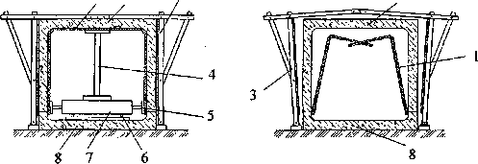
Рис. 23.1. Катучая опалубка для бетонирования подземных коллекторов:
а — установка опалубки; б— распалубливание; 1 — внутренняя опалубка; 2 —бетонируемый коллектор;
3 — наружная опалубка; 4 — центральная стойка; 5 — домкрат; 6 — катки; 7 — тележка; 8 — днище коллектора

Верхний щит составной, он шарнирно закреплен на стойке. Вертикальные щиты соединены с горизонтальными также на шарнирах. Верхние щиты устанавливают в рабочее положение и распалубливают вращением домкратов, расположенных на стойках.
Наружная опалубка состоит из двух боковых рам, соединенных шарнирно; они могут поворачиваться при установке в рабочее положение и при распалубливании. Наружную опалубку переставляют краном, внутреннюю на тележке перемещают по рельсам (каткам) с помощью лебедок после распалубливания.
Для перемещения опалубка снабжена катками или тележками, передвигающимися по направляющим или рельсам, и для транспортирования — лебедкой или приводом.
После укладки и твердения бетона осуществляют отрыв от него опалубочных щитов с приведением их в транспортное положение. Затем опалубку по направляющим перемещают вдоль возводимого сооружения на новую стоянку. При распалубке внутренний горизонтальный щит как бы переламывается и при опускании вниз тянет за собой вертикальные щиты; они также отрываются от бетона и поворачиваются.
Катучая опалубка коллекторов и туннелей может быть прямоугольного и криволинейного сечений. Опалубка позволяет бетонировать сооружения шириной 2100...2800 мм с модулем 100 мм и высотой 1800...2200 мм. Изменение высоты достигается за счет телескопических боковых несущих стоек. Ширина же изменяется путем раздвижки боковых поверхностей относительно нижнего ригеля с центральной стойкой. Эта стойка, оснащенная винтовым домкратом, позволяет осуществить распалубку внутренней опалубки и установку ее снова в рабочее положение.
Разновидности катучей опалубки применимы для бетонирования сводов-оболочек и оболочек двоякой кривизны. Бетонируемые пролеты могут достигать 12...18 м, а высота сооружения от уровня пола до низа перекрытия — 5...7 м.
Звено инвентарной опалубки имеет длину 6 м, в зависимости от требуемого ритма работ по длине захватки одновременно могут находиться в работе 2...3 и более звеньев опалубки.
Существует разновидность катучей опалубки, предназначенной для бетонирования высоких и протяженных стен, в частности подпорных стенок (рис. 23.2). Щиты опалубки могут иметь длину до 8 м, они закреплены на перемещающемся портале. Портал позволяет иметь разную толщину стен — до 800 мм. Щиты можно перемещать вверх по направляющим портала для перестановки на следующий ярус бетонирования. Щиты опалубки отрывают от бетона и перемещают горизонтально с помощью домкратов, а поднимают и опускают с помощью тросов.

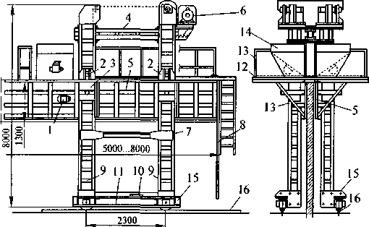

Рис. 23.2. Катучая опалубка для бетонирования стен:
1 — вибратор; 2 — фиксаторы; 3 — ползуны; 4 — соединительная балка; 5 — щит опалубки; 6 — лебедка подъема щитов; 7 — монтажное устройство; 8 — лестница; 9 — стойка катучей опалубки;
10 — электрический привод; 11—тележка; 12 —рабочий настил; 13—ограждение настила; 14 —бункер для бетонной смеси с вибратором; 15 —тележка для горизонтального перемещения; 16 —рельсовый путь

Устройство конструкций башенного типа силосов, грудирен, башен, труб
Для возведения специальных сооружений постоянного и переменного сечений по высоте, чаще всего имеющих конусообразную направленность вверх — труб, градирен, силосных сооружений и т. д. применяют подъемно- переставную опалубку. Опалубка состоит из наружных и внутренних щитов, отделяемых от бетона при установке на новый ярус, элементов креплений и поддерживающих устройств, рабочего настила и подъемных приспособлений (рис. 24.1).
Наружную опалубку набирают из панелей прямоугольной и трапециевидной формы, изготовленных из стального листа толщиной 2 мм, обрамленного металлическими уголками или влагостойкой фанерой толщиной 20...22 мм, устанавливаемой на металлический каркас. Размер прямоугольных панелей 2700 х 850 мм; у трапециевидных, служащих для придания наружной опалубке конической формы, высота составляет 2700 мм, ширина поверху — 818 мм, понизу — 850 мм. Панели соединяют крепежными приспособлениями, для стягивания наружной опалубки в местах расположения конечных панелей устанавливают стяжные элементы.
Внутреннюю опалубку собирают из двух ярусов щитов меньших размеров — 1250 х 550 мм. Для перемещения опалубки предусмотрена подъемная головка, опирающаяся на шахтный подъемник. При подъеме опалубки головка отрывается от подъемника на высоту 2,5 м, на этом цикл работ по возведению очередного яруса заканчивают, переставляют опалубку, наращивают дополнительное звено подъемника.

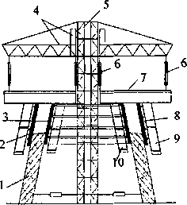
Рис. 24.1. Подъемно-переставная опалубка:1 — бетонируемая стена; 2 — наружные опалубочные щиты;
3 — внутренние опалубочные щиты; 4 — подъемное устройство;5— шахта опорно-подъемного устройства;
6—подвески; 7—рабочая площадка; 8 — опорные балки; 9, 10 — наружные и внутренние подвесные подмости

Устройство железобетонных наружных и внутренних стен

Конструктивное решение блочной опалубки позволяет возводить как полностью монолитные, так и сборно-монолитные стены общественных и жилых зданиий. Предпочтение тому или иному варианту отдается по результатам технико-экономического сравнения с учетом развития индустрии сборного железобетона, наличия транспортных путей и климатических условий региона строительства. Часто применяют комбинированное сочетание монолитного и сборного железобетона:
• монолитные наружные и внутренние стены и сборные перекрытия;
• монолитные внутренние стены и сборные наружные стены и перекрытия;
• монолитные внутренние стены, сборные перекрытия и сборно-монолитные наружные стены.
Расширяется номенклатура объемно-блочных элементов заводского изготовления и полной готовности — санузлы, элементы лоджий, лифтовые шахты, кухни, мусоропроводы, лестничные марши и т. д.
При поточном методе возведения жилых зданий их обязательно разбивают на захватки с приблизительно одинаковыми объемами работ по отдельным процессам — монтажу опалубки, установке арматуры, бетонированию, монтажу сборных элементов.
Крупноблочную опалубку с металлической палубой часто применяют для бетонирования замкнутых ячеек стен при небольших пролетах. Она представляет собой опалубку ячейки, состоящую из четырех стен, объединенных в единый блок, целиком устанавливаемый и впоследствии извлекаемый после бетонирования краном. Перед демонтажем с помощью механических или гидравлических домкратов откидываются вставки и сближаются щиты опалубки. При устройстве внутренних стен и перегородок с применением блочной опалубки может быть дополнительно задействована и крупнощитовая опалубка. Сначала устанавливают блоки блочной опалубки, которые соединяются между собой тягами. Затем, при необходимости, устанавливают панели и отдельные щиты крупно - и мелкощитовой опалубки.
Наиболее целесообразно использовать крупноблочную опалубку для бетонирования лифтовых шахт и стен лестничных клеток. Конструктивно крупноблочная опалубка решена в двух вариантах. В первом варианте смежные щиты соединены в узлах тягами с винтовой муфтой (рис. 24.8, в). Сдвигая и раздвигая тяги в муфтах, можно как устанавливать объемный блок в проектное положение, так и отрывать его от бетона. Второй вариант отличается тем, что опалубку изготавливают с четырьмя гибкими щитами, которые при распалубливании изгибаются, после чего их отрывают от бетона и стягивают к центру забетонированной ячейки.
Для отрыва используют гидравлические или механические домкраты; центральную поворотную стойку, на которой шарнирно закреплены тяги, соединенные также шарнирно с гибкими щитами. При распалубке вращением центральной стойки угловые щиты изгибаются и притягиваются к центру. Устанавливают опалубку в рабочее положение обратным вращением стойки (рис. 24.8, г).
При монтаже опалубки лифтовой шахты первоначально блок опалубки ставят на опорное днище и опорные кронштейны в гнездах забетонированной стены нижнего яруса. При установке в рабочее положение «сжатая» в процессе перемещения блочная опалубка «разжимается», занимая место по периметру стен нижнего яруса. Затем с наружной стороны монтируют панели и щиты крупнощитовой опалубки, соединяя их между собой тягами.
Соединение армокаркасов лучше организовать методом вязки или другим безогневым (имеется в виду сварка) способом. Искры и капли расплавленного металла прожигают смазку опалубочных щитов, что приводит к ухудшению качества забетонированных поверхностей и более ранней отбраковке щитов палубы.
Бетонирование на захватке при использовании крупноблочной опалубки осуществляют после завершения всех предшествующих процессов, бетонную смесь укладывают непрерывно слоями толщиной до 50 см без перерывов и на всю высоту опалубки; рабочих участков должно быть не менее четырех. Каждый последующий слой укладывают до начала схватывания предыдущего и тщательно уплотняют глубинными вибраторами. До начала бетонирования должны быть обязательно установлены или уложены вкладыши, каналообразователи для последующей протяжки электро- и слаботочной проводки.
Опалубку демонтируют при достижении бетоном распалубочной прочности. Для керамзитобетонных стен она может быть достигнута через 24 ч.
Демонтированные элементы опалубки опускают на площадку складирования для ремонта, очистки и смазки. Последовательность демонтажа опалубки следующая. Сначала демонтируют наружные и внутренние панели опалубки, торцевые и угловые щиты, только после этого блоки опалубки. Для демонтажа используют специальные устройства для отрыва щитов: клинья, струбцины, механические и гидравлические домкраты.
Оптимальной организации и технологии работ можно добиться, если здание разбивают на 3...4 захватки, комплект опалубки рассчитан на одну или даже две захватки, работы ведут поточным способом.
Этапы работ (потоки) следует выполнять в следующем порядке:
- установка опалубки перекрытия на захватке;
- бетонирование данного перекрытия;
- монтаж блочной опалубки и бетонирование стен;
•демонтаж опалубки стен после набора распалубочной прочности;
- демонтаж опалубки перекрытий;
•установка опалубки перекрытия на новом ярусе.
Целесообразно, чтобы щиты наружных стен включали в себя нижние и верхние опорные пояса. После бетонирования при распалубке демонтируют щит наружной стены вместе с нижним поясом, а замоноличенный верхний пояс служит маяком (цоколем) для установки на него щита опалубки верхнего этажа. Такое решение позволяет существенно повысить точность возведения конструктивных элементов и дополнительно закрепить наружные площадки и панели опалубки.

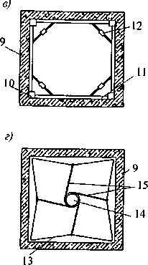

Рис. 24.8. Блок-формы и блочные опалубки: в — крупноблочная опалубка со стяжными муфтами; г —то же, с гибкими щитами; 9 — бетонируемая конструкция; 10 — элемент каркаса опалубки; 11 —щит опалубки; 12 —стяжная муфта; 13 — гибкий шит опалубки; 14 — центральная поворотная стойка; 15 — тяги к щитам

Возведение железобетонных балок, поясов, перемычек, перекрытий и покрытий, конструкций в горизонтально-скользящей опалубке
Усиление строительных конструкций железобетонными заделками, обоймами и набетонками

При возрастании нагрузки на фундамент в процессе реконструкции здания и при недостаточной его несущей способности осуществляют устройство обойм с уширением подошвы фундаментов (рис. 29.5). Варианты усиления и технология производства работ зависят от конкретных условий строительной площадки, но в любом случае в конструкции уширенного фундамента предусматривают специальные металлические балки для передачи части нагрузки от вышележащих этажей на дополнительные элементы фундамента. Усиление фундаментов путем устройства обойм из монолитного бетона является наиболее простым и надежным решением. Оно основано на наращивании ширины фундаментов за счет монолитных железобетонных конструкций, значительном увеличении площади опирания фундаментов на основание, которое тоже может быть усилено.

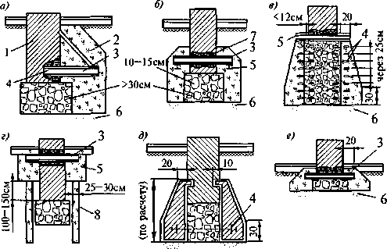
Рис. 29.5. Усиление ленточных фундаментов монолитными обоймами:
а — одностороннее усиление; б—двустороннее усиление на значительную нагрузку; в — двустороннее усиление при большой глубине заложения фундаментов; г—комбинированное усиление с устройством буронабивных свай; д, е— расширение фундаментов с устройством жестких обойм; 1 — фундамент; 2 — обойма; 3 — балки; 4 — анкеры; 5 — разгрузочные балки; 6 — шебеночное основание; 7 — заделка в существующую стену; 8 — буронабивные сваи

Общая технологическая схема производства работ подходит для кирпичных, бутовых, бетонных и железобетонных фундаментов и предусматривает следующую очередность процессов:
- понижение уровня грунтовых вод при их наличии;
- отрывка траншей с двух сторон фундамента;
- очистка поверхности фундаментов;
- пробивка отверстий в фундаментной стене для укладки разгрузочных балок;
- армирование уширяемой части фундамента, создание единого армокаркаса;
- устройство опалубки;
- послойная укладка бетонной смеси с вибрационным уплотнением;
- уход за бетоном с последующим распалубливанием конструкций;
- гидроизоляционные работы;
- обратная засыпка пазух и устройство отмостки;
- контроль качества и приемка работ.
Усиление фундаментов выполняют участками протяженностью не более 10...12 м. К бетонированию на очередной захватке рекомендуется приступать не ранее чем через 3 дня после окончания бетонных работ на предыдущей.
Для усиления кирпичной кладки столбов и простенков применимы традиционные технологии, основанные на использовании металлических и железобетонных обойм и каркасов, инъецирования в тело кладки полимерцементных и других суспензий. Каменная кладка хорошо работает на сжимающие усилия, поэтому наиболее эффективным способом ее усиления является устройство обойм. В обойме кладка работает в условиях всестороннего сжатия, в результате увеличивается сопротивление продольной силе и значительно уменьшаются поперечные деформации. Варианты усиления столбов и простенков приведены на рис. 29.8.
При установке стальной обоймы ее включение в работу обеспечивают инъецированием раствора в зазоры между стальными элементами и кладкой. Полная монолитность конструкции будет достигнута путем оштукатуривания высокопрочными цементно-песчаными растворами с добавкой пластификаторов для большей адгезии кладки и металлоконструкций. При устройстве железобетонной рубашки и толщине обоймы до 4 см применимы методы торкретирования и пневмобетонирования, окончательная отделка усиленной конструкции — устройство штукатурного накрывочного слоя.

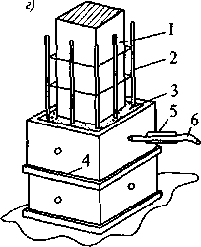Рис. 29.8. Усиление столбов железобетонными обоймами (г): 1 — усиливаемая конструкция; 2 — элементы усиления; 3 — защитный слой; 4 — шитовая опалубка с хомутами крепления; 5 — инъектор; 6 — материальный шланг
Железобетонные обоймы можно устраивать в несъемной опалубке, при этом наружные поверхности могут иметь различную фактуру, в том числе и гладкую (рис. 29.9). Наиболее эффективными несъемными опалубками являются тонкостенные элементы толщиной 1,5...2 см, изготовленные из дисперсно-армированного бетона. Для вовлечения опалубки в работу она снабжается выступающими анкерами, существенно повышающими адгезию с укладываемым бетоном. После установки несъемной опалубки и крепления ее элементов замоноличивают полость между усиливаемой и ограждающей конструкциями. Использование несъемной опалубки экономически и технологически выгодно, отпадает необходимость в разборке опалубки и исключается отделочный цикл работ.
Усиление железобетонных колонн, балок и перекрытий заключается во включении в работу дополнительных элементов, которые увеличивают сечение конструкции, степень армирования, в некоторых случаях изменение расчетной схемы при включении в каркас дополнительных опор.

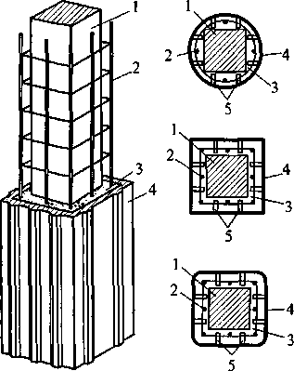
Рис. 29.9. Усиление столбов с использованием опалубки-облицовки: 1- усиливаемая конструкция; 2 — армокаркас; 3—бетон омоноличивания; 4 — элементы облицовки; 5 — выступающие анкеры
Усиление свободно стоящих железобетонных колонн выполняют методом наращивания сечения в виде железобетонной обоймы, с помощью металлических уголков и хомутов, стальными обоймами, отдельными стержнями, усиливающими сечение рабочей арматуры. Часто приходится усиливать колонны, примыкающие к наружным и внутренним стенам, основной технологией в этом случае является устройство железобетонной рубашки (рис. 29.10). Такое решение принимают, когда имеет место отслоение защитного слоя бетона. Кроме того, поверхность сильно разрушена, имеются значительные трещины. В процессе усиления необходимо тщательно очистить поверхность колонны, сделать насечки, установить и приварить дополнительный арматурный каркас, осуществить нагнетание бетонной смеси в полость. Большего эффекта можно достичь при поярусном бетонировании усиливаемой колонны. В этом случае торцевая опалубка монтируется отдельными ярусами. После заполнения бетонной смесью полости первого яруса наращивают торцевой щит, и цикл повторяется.
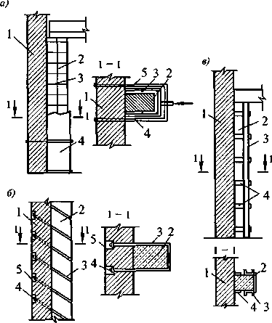

Рис. 29.10. Усиление колонн, примыкающих к стенам:
а — путем устройства железобетонной рубашки: 1 — стена; 2 — усиливаемая конструкция;
- — арматурный каркас; 4 — опалубочные шиты; 5 — стяжные хомуты; б — путем установки напрягаемых хомутов для включения в работу стен: 1 — стена; 2 — колонна; 3 — хомут;4— анкерное устройство с натяжением; 5 — штраба; в — путем установки боковых разгружающих элементов: 1 — стена; 2 — колонна; 3 — швеллер; 4 — накладки из металлических полос
Усиление балочных конструкций выполняют, в зависимости от специфики сооружения, несколькими способами: наращиванием арматуры растянутой зоны, усилением балок снизу с увеличением степени армирования и высоты сечения, установкой железобетонных обойм, устройством шпренгельных систем и устройством затяжек по нижнему поясу балок. Для существенного повышения несущей способности балок устраивают железобетонную обойму (рис. 29.11). На очищенной поверхности балки делают насечки, по результатам анализа подбирают оптимальный композиционный состав смеси. Бетонирование через специальные отверстия в плите выполняют послойно с обязательным уплотнением.

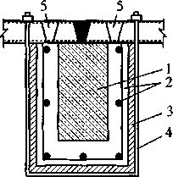

Рис. 29.11. Схема усиления балок:1 — усиливаемая конструкция; 2 — арматурный каркас; 3 — подвесная опалубка; 4 — тяжи; 5 — отверстия в плите для подачи бетонной смеси

Установка арматуры монолитных железобетонных конструкций
Установку арматуры в опалубку при бетонировании монолитных конструкций производят так, чтобы были строго соблюдены заданная по чертежам толщина защитного слоя бетона и расположение стержней арматуры. Наличие защитного слоя предохраняет арматуру от коррозии (ржавления).
Арматура фундаментов. Арматуру фундаментов под колонны укладывают готовыми сетками (рис 91). Под сетку для обеспечения заданной толщины защитного слоя укладывают обрезки стали или специальные бетонные плитки. Одновременно с сеткой устанавливают нижнюю часть каркаса (арматуры) колонны- выпуски, служащие для соединения вертикальных стержней каркаса колонн. Выпуски устанавливают при помощи деревянной рамки и нижние их концы приваривают к сетке.
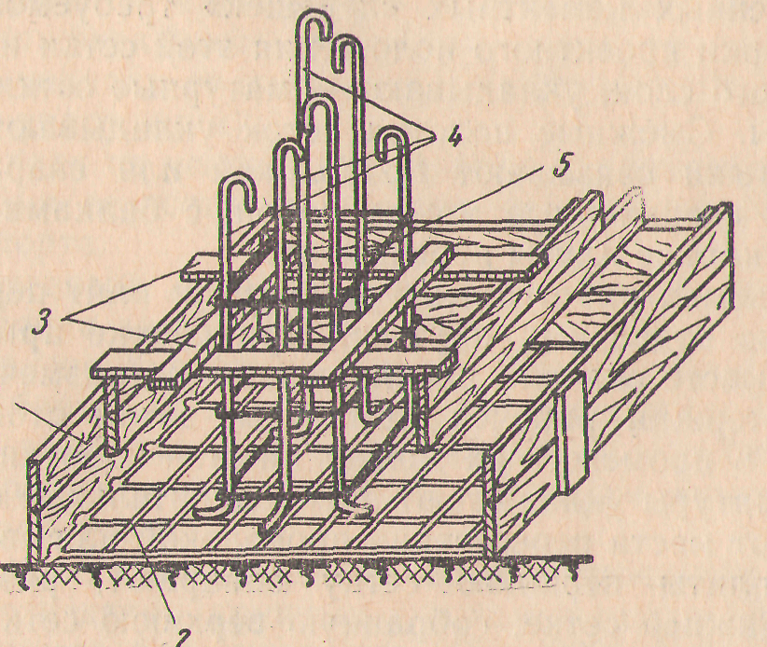
Рис. 91. Арматура фундаментов:1- щит опалубки; 2 —арматурная сетка; 3 — рамка для закрепления выпусков; 4 — выпуски арматуры; 5 —хомуты

Арматура колонн. Монолитные железобетонные колонны обычно армируют готовыми арматурными каркасами (рис. 92), которые устанавливают и проектное положение, как указывалось выше, до устройства опалубки или после ее устройства.
Во втором случае арматурные каркасы опускают в опалубку сверху при помощи крана. При сборке каркаса колонны на месте вначале устанавливают вертикальные стержни (стояки) и прикрепляют их к выпускам. Затем стягивают концы стояков (стыки) вязальной проволокой и надевают на них хомуты. После крепления хомутов со стержнями образуется арматурный каркас колонн.
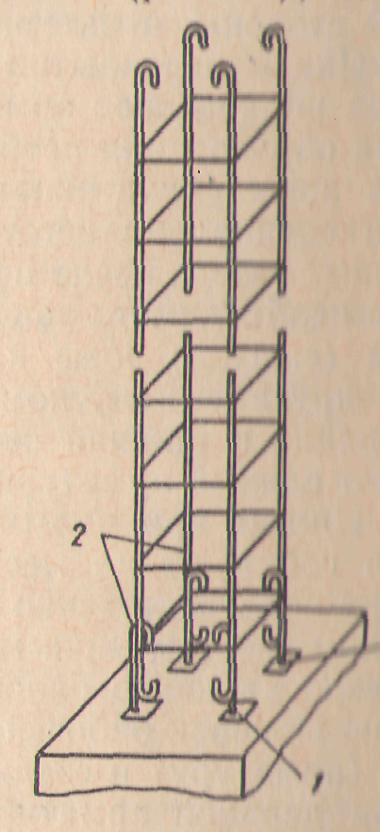
Рис.92 Арматура колонн: 1-бетонные подкладки; 2-стыки выпусков арматуры фундамента с арматурой колонн

Арматура перекрытий. Армирование монолитных перекрытий производится путем одновременной установки арматуры балок и плит перекрытия. Балки перекрытия обычно армируют готовыми каркасами. После выверки каркаса производят окончательное его закрепление путем сварки с выпусками арматурного каркаса колонн. Иногда сборку арматурного каркаса балок (который трудно установить целиком) производят на месте отдельными частями или элементами. Для этого по длинным сторонам короба балки на опалубке плиты устанавливают козелки, на которых производят сборку каркасов балок. Каркасы высоких балок собирают из отдельных стержней непосредственно в опалубке, для чего боковую опалубку балки устанавливают сначала только с одной стороны, а затем, после установки каркаса, — с другой.
Плиты перекрытий армируют, как правило, готовыми сетками. Сначала укладывают арматурные сетки нижней (растянутой) зоны плиты. Для образования необходимого защитного слоя арматурные сетки ниж-ей зоны укладывают на фиксаторы из обрезков арматурной стали или специально изготовленных цементных «лепешек» требуемой толщины. Затем, после проверки проектного положения этой сетки и наличия необходимого защитного слоя, укладывают арматурные сетки верхней (сжатой) зоны плиты. Смежные полотна сеток укладывают друг на друга с напуском; стыки связывают проволокой или сваривают. Верхняя и нижняя сетки, соединенные между собой, с балками образуют единый арматурный каркас плиты перекрытия.
Иногда при малых объемах работ арматурные сетки плит перекрытия собирают на месте из отдельных прутьев. При сборке арматуры плит непосредственно на месте сначала раскладывают по размеченным мелом местам прямые стержни рабочей арматуры, затем отогнутые поверх каркасов балок и в промежутках между ними — короткие прямые. Поперек рабочей арматуры укладывают распределительные стержни (арматуру) и соединяют места пересечения проволокой или сваркой. При двойной арматуре плиты верхнюю сетку собирают, разложив прутья на уже готовой нижней сетке; собранную верхнюю сетку приподнимают и крепят к заготовленным из катанки подставкам — «лягушкам», расположенным через 75—100 см по длине плиты.

Установка анкерных болтов и закладных деталей

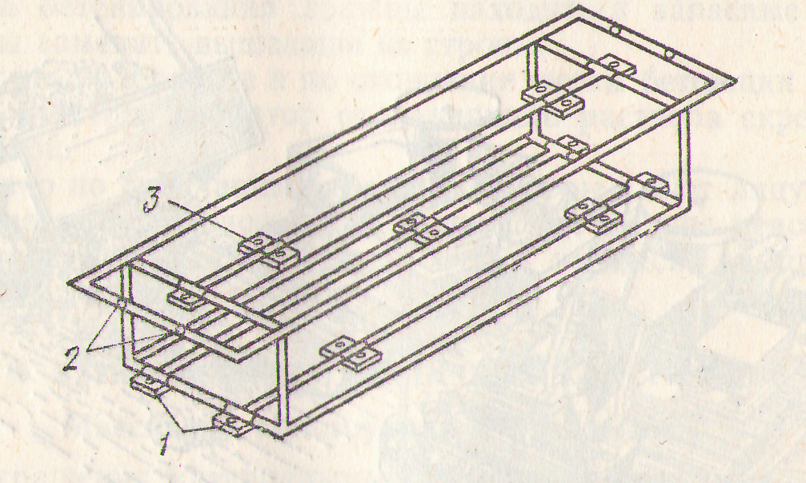

Рис. 114. Кондуктор для установки анкерных болтов:
1 — подвижной зажим, 2 — отверстия для крепления выдвижных стоек кондуктора, 3— зажимы для закрепления анкерных болтов
Закладные части (например, анкерные болты, пазовые конструкции) устанавливают непосредственно перед бетонированием с помощью тщательно выверенных кондукторов (рис. 114), которые закреплены на специальных каркасах, остающихся в бетоне. Во время укладки бетонной смеси конструкция кондукторов должна исключить возможность отклонения закладных частей от проектного положения. Нарезку установленных в кондукторах болтов вместе с гайками тщательно смазывают маслом и обертывают толем.
Если закладные части не установлены перед бетонированием, то в бетоне устраивают штрабы, т. е. незабетонированные участки конструкции, предназначенные для последующей установки закладных частей. Штрабы бетонируют после установки в них закладных частей.

